TRƯỜNG ĐẠI HỌC MỞ THÀNH PHỐ HỒ CHÍ MINH

**KHOA CÔNG NGHỆ THÔNG TIN**

------ 🙡 🕮 🙣 ------



**BÁO CÁO ĐỀ TÀI MÔN HỌC**

ĐỀ TÀI: **KIỂM THỬ HỆ THỐNG**

Sinh viên thực hiện:

**Tên: Lê Văn Tân**

**MSSV: 215105039**

**STT: 46**

Giảng viên hướng dẫn: **Nguyễn Thị Ngọc Than****h**

**Tháng 05 năm 2024**

MỤC LỤC

**I. NUNIT 4**

1. Mô tả bài toán 4

2. Tạo project 5

3. Viết Test case 10

2.1 Test case 10

2.2. Test đọc file data 11

4. Tạo Project kiểm thử để kiểm thử chương trình trên 11

**II. SELENIUM WEBDRIVER 21**

1. Giới thiệu về Selenium WebDriver 21

2. Cài đặt Selenium WebDriver với ngôn ngữ C# 21

3. Đặc tả phần mềm 25

3.1 Giới thiệu phần mềm 25

3.2 Đặc tả use case 25

3.2.1 Chức năng 1: Đăng nhập tài khoản 25

Dữ liệu đầu vào 26

3.2.2 Chức năng 2: Tìm kiếm 26

Dữ liệu đầu vào 27

3.2.3 Chức năng 3: Thêm địa chỉ 27

Dữ liệu đầu vào 28

4. Triển khai các test case với selenium webdriver 29

4.1 Chuẩn bị 29

4.1.1 Chức năng 1: Đăng nhập tài khoản 31

4.1.2 Chức năng 2: Tìm kiếm 33

4.1.3 Chức năng 3: Thêm địa chỉ 33

4.2 Triển khai 36

4.2.1 Chức năng 1: Đăng nhập tài khoản 36

Chuẩn bị 38

Thực hiện Selenium Webdriver Đăng nhập 39

Test case 1: Đăng nhập sai mật khẩu khớp với kết quả mong đợi 39

Test case 2: Đăng nhập mật khẩu trống khớp với kết quả mong đợi 40

Test case 3: Đăng nhập sai định dạng tài khoản khớp với kết quả mong đợi 40

Test case 4: Đăng nhập tài khoản trống khớp với kết quả mong đợi 41

Kết quả của các Test case 41

4.2.2 Chức năng 2: Tìm kiếm 41

Chuẩn bị 42

Thực hiện Selenium Webdriver Tìm kiếm 43

Test case 1: Tìm kiếm có nội dung có kết quả khớp với kết quả mong đợi 44

Kết quả của Test case 1 45

Test case 2: Tìm kiếm có nội dung không có kết quả 45

Kết quả của Test case 2 46

4.2.3 Chức năng 3: Thêm địa chỉ 47

Chuẩn bị 49

Thực hiện Selenium Webdriver Thêm địa chỉ 50

**III. API POST 51**

1. Postman 51

2. Cài đặt Json Server 51

2.1 Cài trong CMD 51

2.2 Cài trong Visual Code 54

3. Tạo 2 Collection 58

4. Chức năng 1: API_KTPM_ChuchNang1__46_Tan 59

4.1 GET 59

4.1.1 Viết test case 60

4.1.2 Test case 1 GET 60

4.1.3 Test case 2 GET 60

4.2 PUT 61

4.2.1 Test case 1 PUT 62

4.2.3 Test case 2 PUT 63

4.2.3 Kết quả của hai test case 64

4.3 POST 64

4.3.1 Test case 1 POST 65

4.3.2 Test case 2 POST 65

4.3.3 Kết quả của hai test case 66

4.4 DELETE 66

4.4.1 Test case 1 DELETE 67

4.4.2 Kết quả của hai test case 68

5. Chức năng 2: API_KTPM_ChuchNang2__46_Tan 68

5.1 GET 68

4.5.1 Test case 1 GET 69

4.5.2 Test case 2 GET 69

4.5.3 Kết quả của hai test case 70

5.2 PUT 70

5.2.1 Test case 1 PUT 72

5.2.2 Test case 2 PUT 72

5.2.3 Kết quả của hai test case 73

5.3 POST 73

5.3.1 Test case 1 POST 74

5.3.2 Kết quả của hai test case 75

5.4 DELETE 75

5.4.1 Test case 1 DELETE 76

5.4.2 Kết quả của hai test case 77

# I. NUNIT

## **Mô tả bài toán**

* Ghép chuỗi:
* Yêu cầu: Người dùng nhập vào chuỗi 1
* Yêu cầu: Người dùng nhập vào chuỗi 2
* Thực hiện: Ghép chuỗi 1 và chuỗi 2 lại với nhau
* In ra kết quả: Chuỗi mới sau khi ghép
* Cắt chuỗi:
* Yêu cầu: Người dùng nhập vào chuỗi 1
* Yêu cầu: Người dùng nhập vào chuỗi 2, chuyển chuỗi 2 thành dạng số.
* Thực hiện: Cắt chuỗi 1 theo yêu cầu mà chuỗi 2 đã nhập vào
* In ra kết quả: Chuỗi mới sau khi cắt
* Chuyển chuỗi thành chữ thường:
* Yêu cầu: Người dùng nhập vào chuỗi 1
* Chuỗi 2 bỏ trống
* Thực hiện: Chuyển tất cả các chữ hoa(nếu có) của chuỗi 1 thành chữ thường
* In ra kết quả: Chuỗi mới sau khi chuyển
* Chuyển chuỗi thành chữ hoa:
* Yêu cầu: Người dùng nhập vào chuỗi 1
* Chuỗi 2 bỏ trống
* Thực hiện: Chuyển tất cả các chữ thường(nếu có) của chuỗi 1 thành chữ hoa
* In ra kết quả: Chuỗi mới sau khi chuyển
* Xóa khoảng trắng trong chuỗi:
* Yêu cầu: Người dùng nhập vào chuỗi 1
* Chuỗi 2 bỏ trống
* Thực hiện: Xóa tất cả các khoảng trắng có trong chuỗi 1
* In ra kết quả: Chuỗi mới sau khi xóa
* Lấy số trong chuỗi:
* Yêu cầu: Người dùng nhập vào chuỗi 1
* Chuỗi 2 bỏ trống
* Thực hiện: Lấy tất các số xuất hiện có trong chuỗi 1
* In ra kết quả: Các số có trong chuỗi 1
* Đảo chuỗi:
* Yêu cầu: Người dùng nhập vào chuỗi 1
* Chuỗi 2 bỏ trống
* Thực hiện: Đảo chuỗi 1
* Kết quả: Chuỗi mới sau khi đảo
* Đọc file data
* Yêu cầu: tạo file .csv có ô cột, chuỗi 1(cột 1), chuỗi 2(cột 2), phương thức thực hiện(cột 3), kết quả mong đợi(cột 4)
* Thực hiện: Đọc file - kiểm tra đầu vào với phương thức thực hiện thì kết quả thực tế có khớp với kết quả mong đợi hay không
* Kết quả: Pass/Fail

## **Tạo project**

Tạo 1 project C# thực hiện các phép đơn giản như ghép chuỗi, cắt chuỗi, viết hoa, viết thường, xóa khoảng trắng, đảo chuỗi, lấy số với tên project là **NUnit_46_LeVanTan** và solution có tên là **KTPM_46_VanTan**

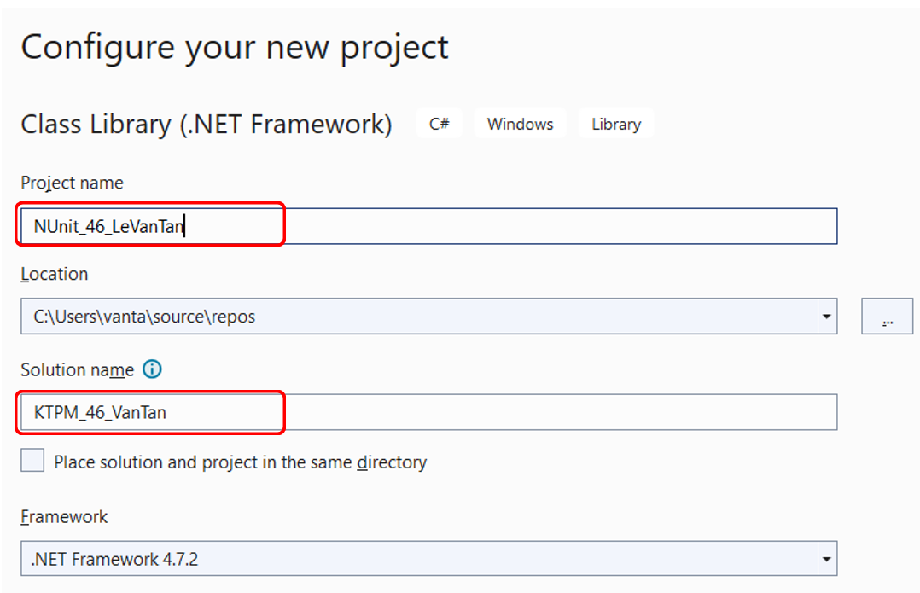

Thực hiện thiết kế giao diện như hình:

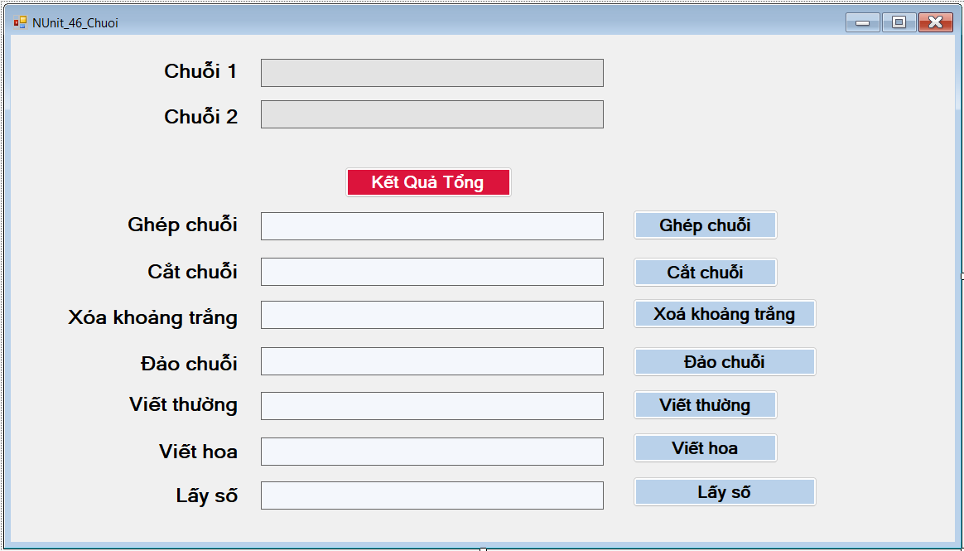

Tạo project kiểm thử để kiểm thử các phép toán trong chương trình trên. Click chuột phải Solution > Add > New Projects...

Tạo mới 1 class với tên **NUnit46_Chuoi**

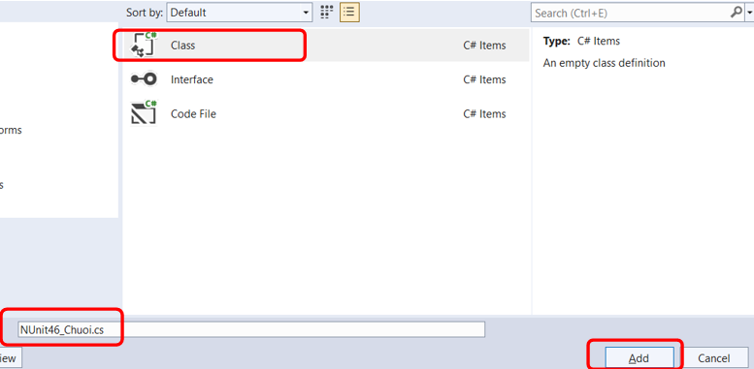

Code trong **NUnit46_Chuoi.cs**

|  |
| --- |
| public class NUnit46_Chuoi  {  private string str1, str2;  public NUnit46_Chuoi(string str1, string str2)  {  this.str1 = str1;  this.str2 = str2;  }  //Phuong thuc dao nguoc chuoi  private string ReverseString(string input)  {  char[] charArray = input.ToCharArray();  Array.Reverse(charArray);  return new string(charArray);  }  public string Execute_46(String CalSymbol)  {  string result = "";  switch (CalSymbol)  {  case "Ghep":  result = this.str1 + this.str2;  break;  case "Cat":  int length;  if (int.TryParse(str2, out length))  {  if (length > str1.Length)  {  return str1;  }  else  {  result = str1.Substring(0, length);  }  }  break;  case "Thuong":  result = str1.ToLower();  break;  case "Hoa":  result = str1.ToUpper();  break;  case "KhoangTrang":  result = str1.Replace(" ", "");  break;  case "LaySo":  result = Regex.Replace(str1, "[^0-9]", "");  break;  case "DaoChuoi":  result = ReverseString(str1);  break;  }  return result;  }  } |

Code trong Winform

|  |
| --- |
| private void btnGhepChuoi_Click(object sender, EventArgs e)  {  string ketqua;  string str1 = txtString1.Text;  string str2 = txtString2.Text;  NUnit46_Chuoi c = new NUnit46_Chuoi(str1, str2);  ketqua = c.Execute_46("Ghep");  txtKQ.Text = ketqua.ToString();  }  //Cat so phan tu muon lay  private void btnCatChuoi_Click(object sender, EventArgs e)  {  string ketqua;  string str1 = txtString1.Text;  string str2 = txtString2.Text;  NUnit46_Chuoi c = new NUnit46_Chuoi(str1, str2);  ketqua = c.Execute_46("Cat");  txtKQ.Text = ketqua.ToString();  }  private void btnVietHoa_Click(object sender, EventArgs e)  {  string ketqua;  string str1 = txtString1.Text;  string str2 = txtString2.Text;  NUnit46_Chuoi c = new NUnit46_Chuoi(str1, null);  ketqua = c.Execute_46("Hoa");  txtKQ.Text = ketqua.ToString();  }  private void btnVietThuong_Click(object sender, EventArgs e)  {  string ketqua;  string str1 = txtString1.Text;  string str2 = txtString2.Text;  NUnit46_Chuoi c = new NUnit46_Chuoi(str1, null);  ketqua = c.Execute_46("Thuong");  txtKQ.Text = ketqua.ToString();  }  private void btnXoaKhoangTrang_Click(object sender, EventArgse)  {  string ketqua;  string str1 = txtString1.Text;  NUnit46_Chuoi c = new NUnit46_Chuoi(str1, null);  ketqua = c.Execute_46("KhoangTrang");  txtKQ.Text = ketqua.ToString();  }  private void btnLaySo_Click(object sender, EventArgs e)  {  string ketqua;  string str1 = txtString1.Text;  NUnit46_Chuoi c = new NUnit46_Chuoi(str1, null);  ketqua = c.Execute_46("LaySo");  txtKQ.Text = ketqua.ToString();  }  private void btnDaoChuoi_Click(object sender, EventArgs e)  {  string ketqua;  string str1 = txtString1.Text;  NUnit46_Chuoi c = new NUnit46_Chuoi(str1, null);  ketqua = c.Execute_46("DaoChuoi");  txtKQ.Text = ketqua.ToString();  } |

## **Viết Test case**

### 2.1 Test case

|  |  |  |  |  |  |
| --- | --- | --- | --- | --- | --- |
| Tên test case | Mô tả | Giá trị đầu vào | Kết quả mong đợi | Kết quả thực tế | Trạng thái |
| Test_Cat_Chuoi_46_Tan | Ghép hai chuỗi | str1= Hello  str2=World | HelloWorld | HelloWorld | pass |
| Test_Cat_Chuoi_46_Tan | Cắt chuỗi 1, bằng chiều dài chuỗi 2 | str1= HelloVietNam2024  str2=7 | HelloVi | HelloVi | pass |
| Test_Cat_Chuoi_Dai_46_Tan | Chuỗi 2 dài hơn chuỗi 1, sẽ giữ nguyên chuỗi 1 | str1= HelloVN  str2=10 | HelloVN | HelloVN | pass |
| Test_Chu_Thuong_46_Tan | Tất cả chữ hoa sẽ thành thường | str1= HelloWORLDS  str2=”” | helloworlds | helloworlds | pass |
| Test_Chu_Hoa_46_Tan | Tất cả thường sẽ thành chữ hoa | str1= Hello WORLDS  str2=”” | HELLO WORLDS | HELLO WORLDS | pass |
| Test_Xoa_Khoang_Trang_46_Tan | Xóa tất cả khoảng trắng có trong chuỗi | str1= Hello W O RLDS  str2=”” | HelloWORLDS | HelloWORLDS | pass |
| Test_Lay_So_46_Tan | Lấy tất cả các số có trong chuỗi | str1= Hello W4O 9RLDS5  str2=”” | 495 | 495 | pass |
| Test_Dao_Chuoi_46_Tan | Đảo chuỗi | str1= HelloLVT  str2=”” | TVLolleH | TVLolleH | pass |

### 2.2. Test đọc file data

|  |  |  |  |  |  |  |
| --- | --- | --- | --- | --- | --- | --- |
| Tên test case | Mô tả | Giá trị đầu vào | Hoạt động | Kết quả mong đợi | Kết quả thực tế | Trạng thái |
| TestWithDataSource_46_Tan | Đọc file để test | str1 = row[0]  str2 = row[1] | Operation = row[2] | Expected = row[3] |  | Pass |

## **Tạo Project kiểm thử để kiểm thử chương trình trên**

Click chuột phải chọn Solution > Add > New Projects…

Sau đó chọn loại Project là “Unit Test Project” và đặt tên là NUnitTester_46_Tan

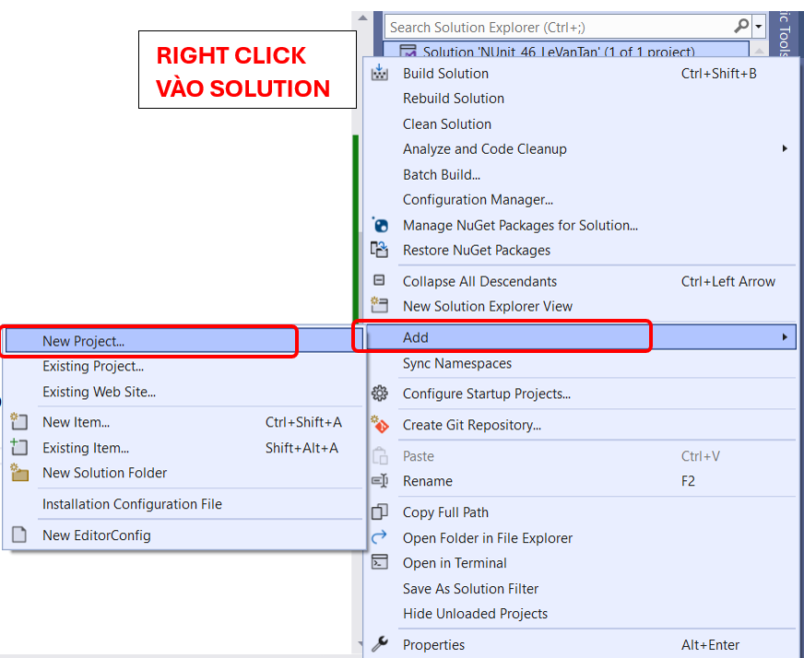

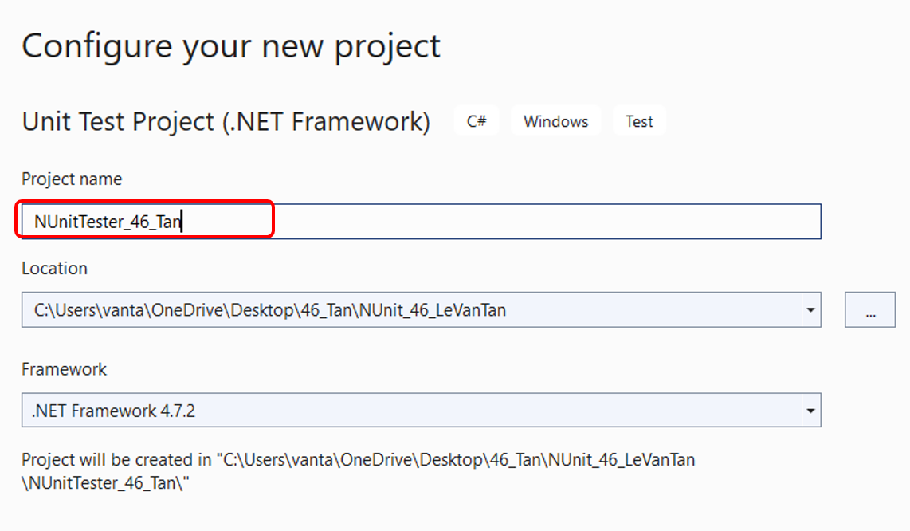

Tại project Unit Test, thực hiện Add Reference để tham chiếu đến project cần thực hiện Unit Test.

Sau đó chọn project **NUnit_46_LeVanTan** để test.

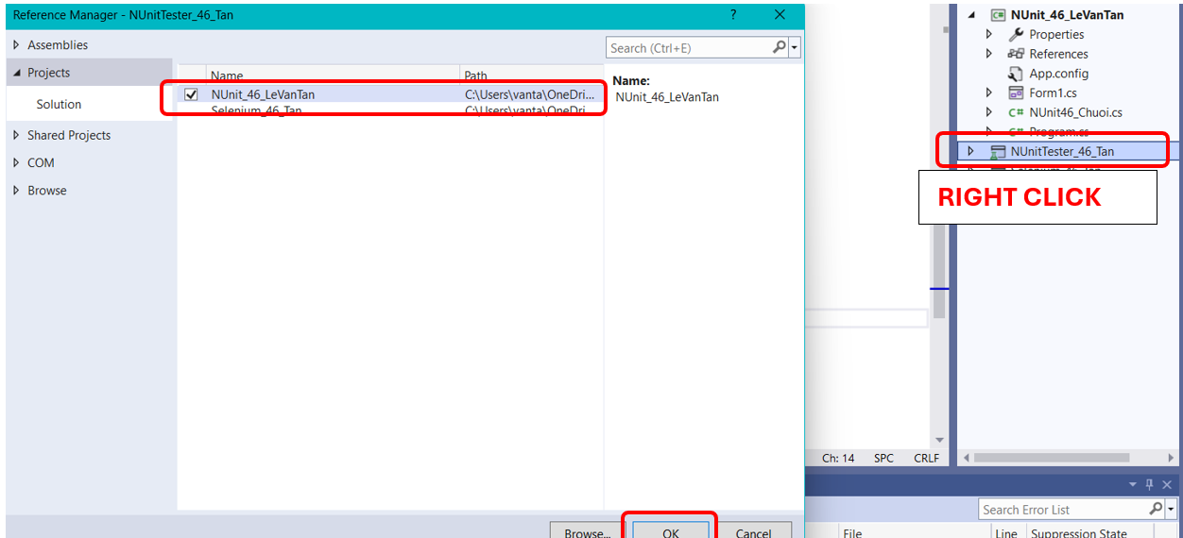

Tạo 1 lớp có tên **UnitTest1_46_Tan.cs**

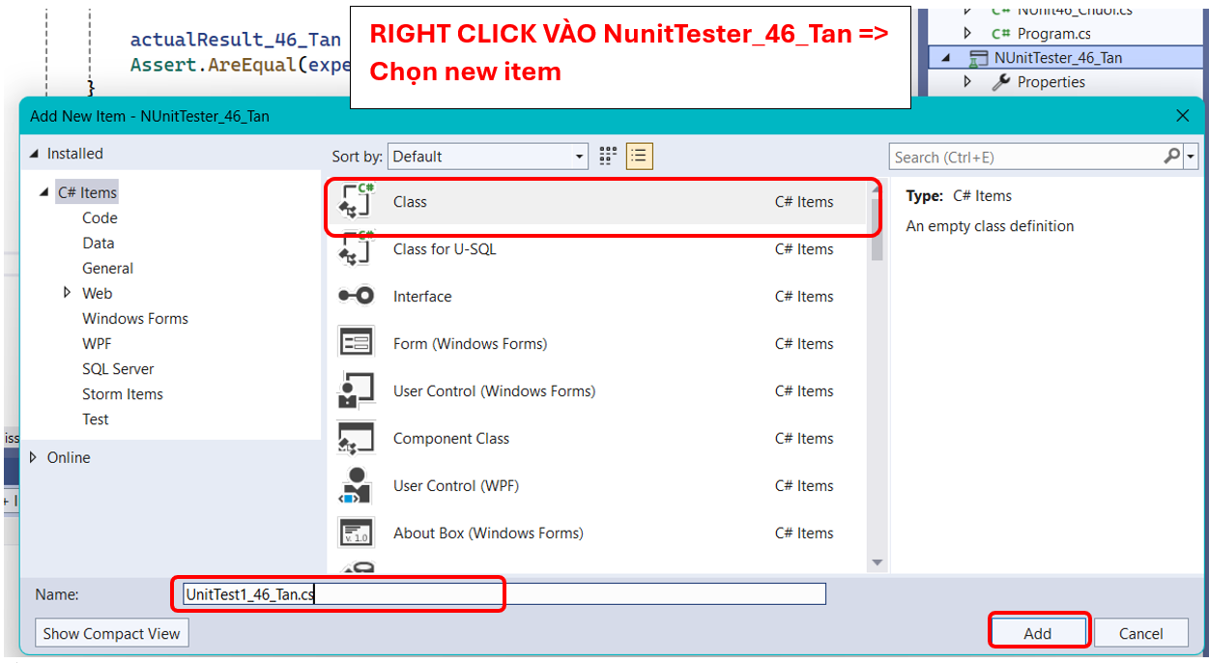

Tạo 1 thư mục **Data_46_Test** để chứa file **TestData_46_Tan.csv** như hình

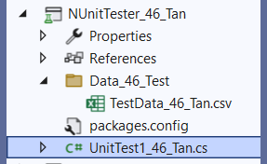

Nội dung trong file TestData_46_Tan.cvs

|  |
| --- |
| str1,str2,operation_46_Tan,expectedResult_46_Tan  Hello,World,'Ghep,HelloWorld  HelloWORLDS,,'Thuong,helloworlds  Hello WORLDS,,'Hoa,HELLO WORLDS  Hello W O RLDS,,'KhoangTrang,HelloWORLDS  Hello W4O 9RLDS5,,'LaySo,495  HelloLVT,,'DaoChuoi,TVLolleH |

Cài đặt file **TestData_46_Tan.cvs**

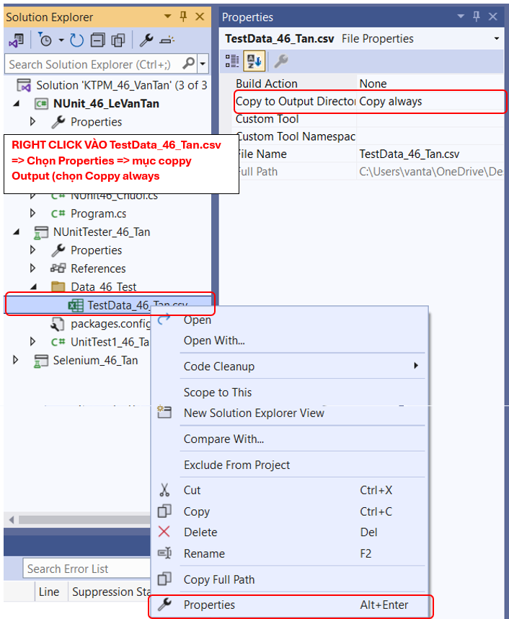

Viết code kiểm thử trong lớp **UnitTest1_46_Tan.cs**

|  |
| --- |
| using Microsoft.VisualStudio.TestTools.UnitTesting;  using System;  using NUnit_46_LeVanTan;  namespace NUnitTester_46  {  [TestClass]  public class UnitTest1_46_Tan  {  private NUnit_46_Chuoi c_46;  public TestContext TestContext { get; set; }  [TestInitialize]  public void Setup()  {  c_46 = new NUnit_46_Chuoi();  }  [TestMethod] // TC1: str1 = "Hello"; str2 = "World"; KQ1: "HelloWorld"  public void Test_Ghep_Chuoi_46_Tan()  {  string actualResult_46_Tan;  string str1 = "Hello";  string str2 = "World";  string expectedResult_46_Tan = "HelloWorld";  NUnit46_Chuoi c_46 = new NUnit46_Chuoi(str1, str2);  actualResult_46_Tan = c_46.Execute_46_Tan("Ghep");  Assert.AreEqual(expectedResult_46_Tan, actualResult_46_Tan);  }  [TestMethod] // TC2: str1 = "HelloVietNam2024"; str2 = "7"; KQ2: "HelloVi"  public void Test_Cat_Chuoi_46_Tan()  {  string actualResult_46_Tan;  string str1 = "HelloVietNam2024";  string str2 = "7";  string expectedResult_46_Tan = "HelloVi";  NUnit46_Chuoi c_46 = new NUnit46_Chuoi(str1, str2);  actualResult_46_Tan = c_46.Execute_46_Tan("Cat");  Assert.AreEqual(expectedResult_46_Tan, actualResult_46_Tan);  }  [TestMethod] // TC3: str1 = "HelloVN"; str2 = "10"; KQ3: "HelloVN"  public void Test_Cat_Chuoi_Dai_46_Tan()  {  string actualResult_46_Tan;  string str1 = "HelloVN";  string str2 = "10";  string expectedResult_46_Tan = "HelloVN";  NUnit46_Chuoi c_46 = new NUnit46_Chuoi(str1, str2);  actualResult_46_Tan = c_46.Execute_46_Tan("Cat");  Assert.AreEqual(expectedResult_46_Tan, actualResult_46_Tan);  }  [TestMethod] // TC4: str1 = "HelloWORLDS!"; KQ4: "hello worlds!"  public void Test_Chu_Thuong_46_Tan()  {  string actualResult_46_Tan;  string str1 = "HelloWORLDS!";  string str2 = "";  string expectedResult_46_Tan = "helloworlds!";  NUnit46_Chuoi c_46 = new NUnit46_Chuoi(str1, str2);  actualResult_46_Tan = c_46.Execute_46_Tan("Thuong");  Assert.AreEqual(expectedResult_46_Tan, actualResult_46_Tan);  }  [TestMethod] // TC5: str1 = "Hello WORLDS"; KQ5: "HELLO WORLDS"  public void Test_Chu_Hoa_46_Tan()  {  string actualResult_46_Tan;  string str1 = "Hello WORLDS";  string str2 = "";  string expectedResult_46_Tan = "HELLO WORLDS";  NUnit46_Chuoi c_46 = new NUnit46_Chuoi(str1, str2);  actualResult_46_Tan = c_46.Execute_46_Tan("Hoa");  Assert.AreEqual(expectedResult_46_Tan, actualResult_46_Tan);  }  [TestMethod] // TC6: str1 = "Hello W O RLDS"; KQ6: "HelloWORLDS"  public void Test_Xoa_Khoang_Trang_46_Tan()  {  string actualResult_46_Tan;  string str1 = "Hello W O RLDS";  string str2 = "";  string expectedResult_46_Tan = "HelloWORLDS";  NUnit46_Chuoi c_46 = new NUnit46_Chuoi(str1, str2);  actualResult_46_Tan = c_46.Execute_46_Tan("KhoangTrang");  Assert.AreEqual(expectedResult_46_Tan, actualResult_46_Tan);  }  [TestMethod] // TC7: str1 = "Hello W4O 9RLDS5"; KQ7: "495"  public void Test_Lay_So_46_Tan()  {  string actualResult_46_Tan;  string str1 = "Hello W4O 9RLDS5";  string str2 = "";  string expectedResult_46_Tan = "495";  NUnit46_Chuoi c_46 = new NUnit46_Chuoi(str1, str2);  actualResult_46_Tan = c_46.Execute_46_Tan("LaySo");  Assert.AreEqual(expectedResult_46_Tan, actualResult_46_Tan);  }  [TestMethod] // TC8: str1 = "HelloLVT"; KQ8: "TVLolleH"  public void Test_Dao_Chuoi_46_Tan()  {  string actualResult_46_Tan;  string str1 = "HelloLVT";  string str2 = "";  string expectedResult_46_Tan = "TVLolleH";  NUnit46_Chuoi c_46 = new NUnit46_Chuoi(str1, str2);  actualResult_46_Tan = c_46.Execute_46_Tan("DaoChuoi");  Assert.AreEqual(expectedResult_46_Tan, actualResult_46_Tan);  }  //Lien kêt Test data với project  [TestMethod] //data test  [DataSource("Microsoft.VisualStudio.TestTools.DataSource.CSV",  @".\Data_46_Test\TestData_46_Tan.csv", "TestData_46_Tan#csv", DataAccessMethod.Sequential)]  public void TestWithDataSource_46_Tan()  {  string str1, str2, actualResult_46_Tan, expectedResult_46_Tan;  string operation_46_Tan;  str1 = TestContext.DataRow[0].ToString();  str2 = TestContext.DataRow[1].ToString();  operation_46_Tan = TestContext.DataRow[2].ToString();  operation_46_Tan = operation_46_Tan.Remove(0, 1);  expectedResult_46_Tan = TestContext.DataRow[3].ToString();  NUnit46_Chuoi c_46 = new NUnit46_Chuoi(str1, str2);  actualResult_46_Tan = c_46.Execute_46_Tan(operation_46_Tan);  Assert.AreEqual(expectedResult_46_Tan, actualResult_46_Tan);  }  }  } |

Trong đó:

* [TestClass]: đánh dấu đây là lớp unit test.
* [TestMethod]: phương thức là một test case
* [TestInitialize]: phương thức thực thi trước khi chạy các test case
* Các phương thức của Assert.AreEqual dùng kiểm tra kết quả của phương thức Execute có bằng với kết quả mong muốn của test case hay không.

Chạy các unit test đã viết:

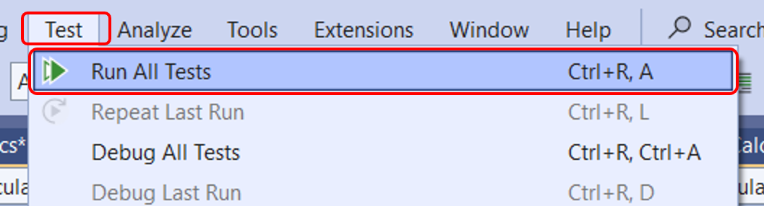

Có tổng cộng 9 test case và kết quả các test case chạy như sau:

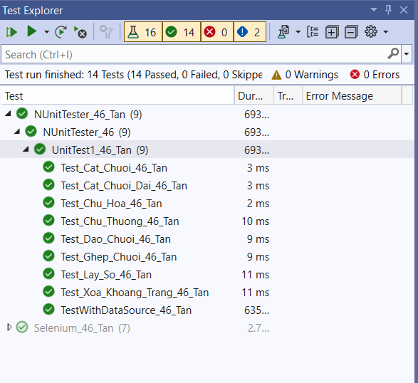

# II. SELENIUM WEBDRIVER

## **Giới thiệu về Selenium WebDriver**

Selenium WebDriver là một công cụ tự động hóa thử nghiệm phần mềm, được sử dụng rộng rãi trong ngành phát triển phần mềm để tự động hóa việc kiểm thử chức năng trên các ứng dụng web. Nó cho phép bạn kiểm thử các chức năng trên trình duyệt web một cách tự động và đáng tin cậy.

Cung cấp hỗ trợ cho nhiều ngôn ngữ lập trình như Java, Python, C#,... Ngoài ra, nó cũng hỗ trợ nhiều trình duyệt phổ biến như Chrome, Firefox, Safari và Edge.

Đây một công cụ quan trọng trong quy trình phát triển phần mềm và được sử dụng rộng rãi trong các dự án phần mềm trên toàn thế giới.

## **Cài đặt Selenium WebDriver với ngôn ngữ C#**

Bước 1: Tạo 1 project tên WebDriver trong Visual Studio 2022

Link download Visual Studio 2022: <https://visualstudio.microsoft.com/downloads/>

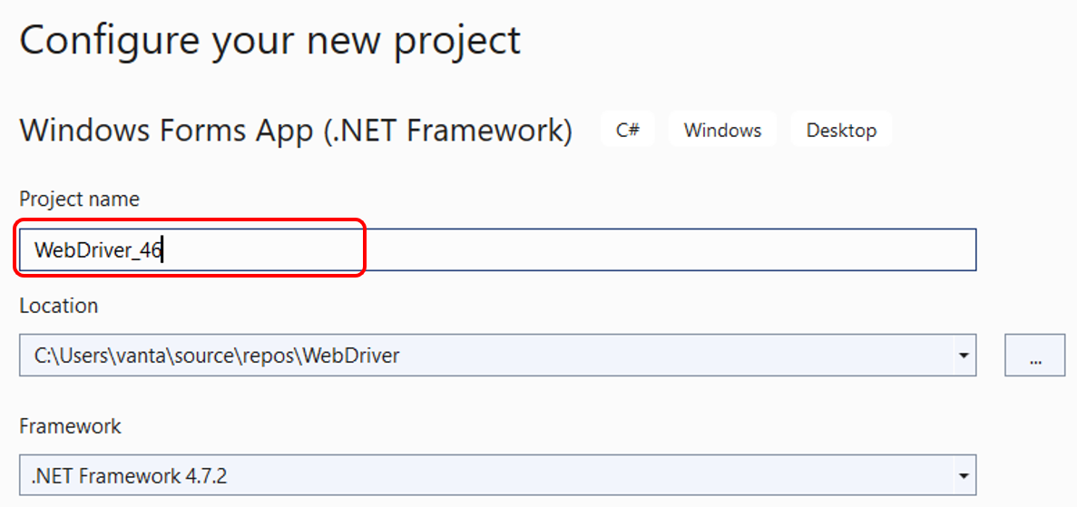

Bước 2: Tại project C#, chọn menu Tools > NuGet Package Manager > Manage NuGet Packages for Solution…

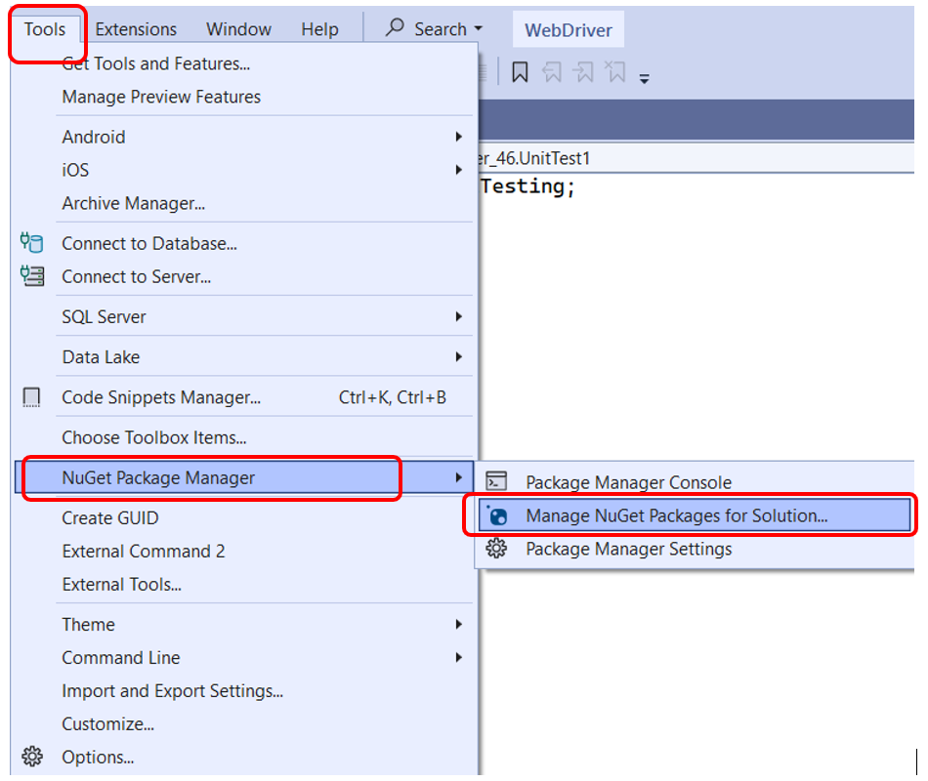

Bước 3: Click tab Browse và tìm kiếm từ khóa Selenium và các webdriver muốn kiểm thử để cài đặt.

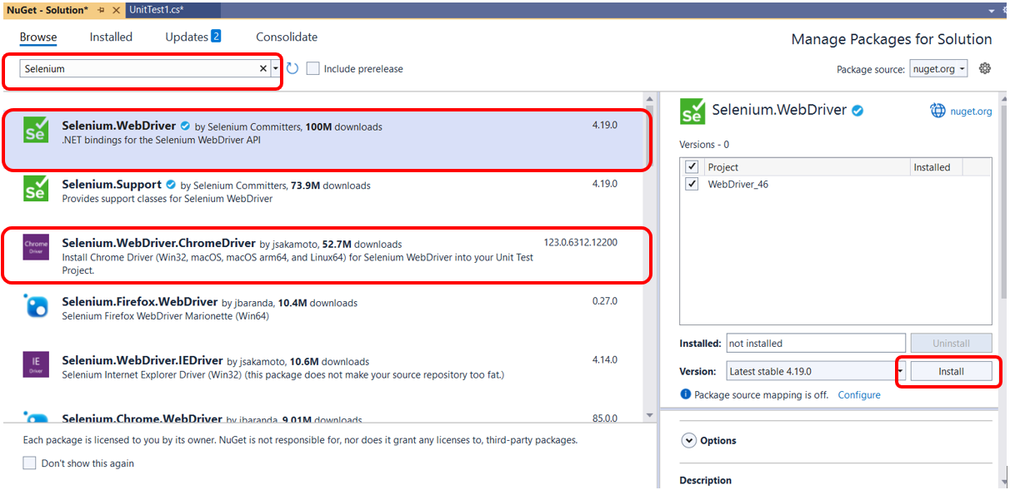

Bước 4: Code và chạy thử

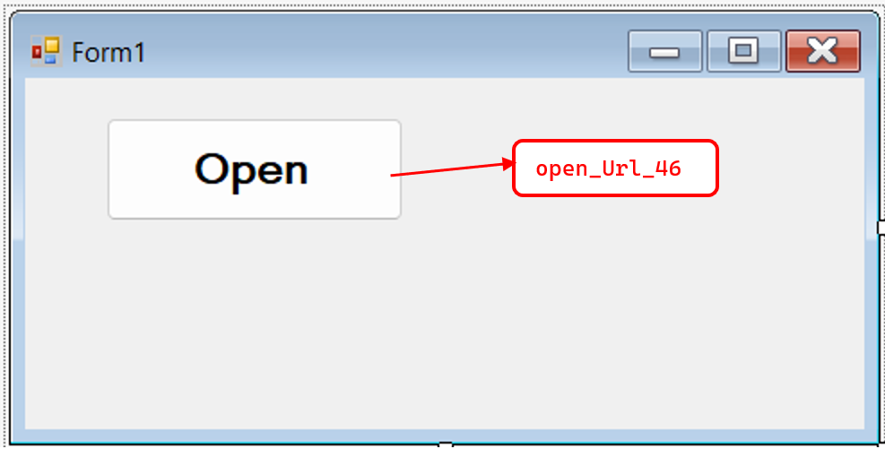

Lưu ý:

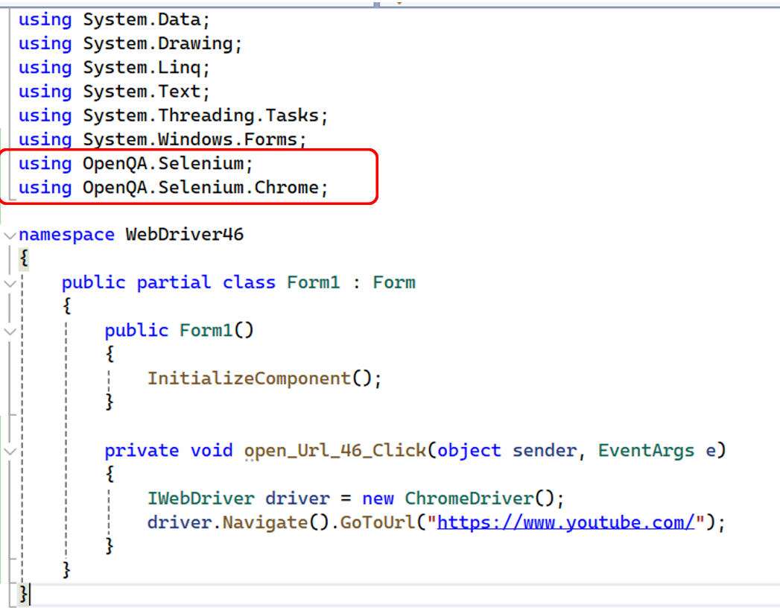

Code:

|  |
| --- |
| private void open_Url_46_Click(object sender, EventArgs e)  {  IWebDriver driver = new ChromeDriver();  driver.Navigate().GoToUrl("https://www.youtube.com/");  } |

Bước 4: Chạy thử

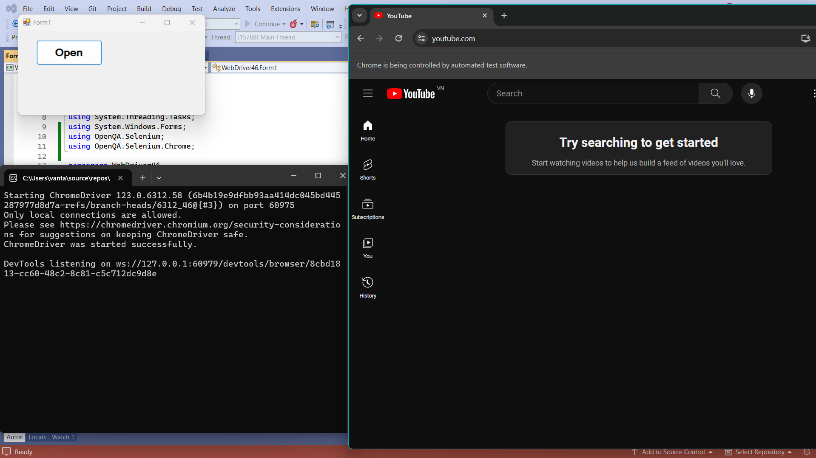

## **Đặc tả phần mềm**

### 3.1 Giới thiệu phần mềm

* Tên: Gearvn
* Link web: <https://gearvn.com/>
* Các chức năng chính sẽ thực hiện:
* Đăng nhập: Đăng nhập tài khoản đã được đăng ký
* Tìm kiếm: Tìm kiếm một thông tin và tra cứu thông tin trên trang đã tìm kiếm
* Thêm địa chỉ: Thêm địa chỉ vào thông tin cá nhân: họ tên, số điện thoại, tỉnh, số nhà, cơ quan hay nhà riêng,...

### 3.2 Đặc tả use case

#### 3.2.1 Chức năng 1: Đăng nhập tài khoản

|  |  |  |  |
| --- | --- | --- | --- |
| **Mã use case** | DN01 | **Nội dung** | Đăng nhập trang Gearvn |
| **Tác nhân** | Người dùng | | |
| **Mô tả** | Đăng nhập vào trang web để sử dụng dịch vụ. | | |
| **Tiền điều kiện** | Chưa đăng nhập vào trang web. | | |
| **Hậu điều kiện** | Được chuyển đến trang phù hợp. | | |
| **Luồng hoạt động chính** | 1. Vào trang đăng nhập.  2. Nhập username và password.  3. Nhấn nút đăng nhập.  4. Hệ thống kiểm tra thông tin người dùng.  5. Thông tin hợp lệ thì hệ thống chuyển đến trang chính.  6. Thông tin không hợp lệ hệ thống sẽ bắt ở lại trang đăng nhập và yêu cầu nhập lại. | | |
| **Luồng hoạt động thay thế** | 1. Hệ thống yêu cầu nhập đầy đủ thông tin.  2. Hệ thống thông báo kiểm tra thông tin khi chưa đủ.  3. Hệ thống thông báo sai tài khoản hoặc mật khẩu. | | |

##### Dữ liệu đầu vào

* Để đăng nhập thành công vào hệ thống

|  |  |  |  |  |  |
| --- | --- | --- | --- | --- | --- |
| **STT** | **Dữ liệu** | **Mô tả** | **Điều kiện bắt buộc** | **Điều kiện hợp lệ** | **Thông tin** |
| 1 | username | Tài khoản | Có | Email đã đăng ký | letanspeedup07@gmail.com |
| 2 | password | Mật khẩu | Có | Mật khẩu đã đăng ký | Abc123 |

#### 3.2.2 Chức năng 2: Tìm kiếm

|  |  |  |  |
| --- | --- | --- | --- |
| **Mã use case** | TK01 | **Nội dung** | Tìm kiếm |
| **Tác nhân** | Người dùng | | |
| **Mô tả** | Tìm kiếm nội dung phù hợp nhu cầu người dùng | | |
| **Tiền điều kiện** | Trang web gearvn được tải và hiển thị đầy đủ | | |
| **Hậu điều kiện** | Chuyển đến trang có kết quả tìm kiếm | | |
| **Luồng hoạt động chính** | 1. Nhấn vào ô tìm kiếm.  2. Gõ thông tin cần tìm kiếm.  3. Nhấn enter để tìm kiếm. | | |
| **Luồng hoạt động thay thế** | Không có | | |

##### Dữ liệu đầu vào

* Tìm kiếm có thông tin

|  |  |  |  |  |  |
| --- | --- | --- | --- | --- | --- |
| **STT** | **Dữ liệu** | **Mô tả** | **Điều kiện bắt buộc** | **Điều kiện hợp lệ** | **Thông tin** |
| 1 | search | Tìm kiếm | Có | Nhập thông tin | Laptop gaming Acer Predator Helios 18 PH18 72 908N |

#### 3.2.3 Chức năng 3: Thêm địa chỉ

|  |  |  |  |
| --- | --- | --- | --- |
| **Mã use case** | TDC01 | **Nội dung** | Thêm địa chỉ |
| **Tác nhân** | Người dùng | | |
| **Mô tả** | Thêm địa chỉ ở trang thông tin cho người dùng | | |
| **Tiền điều kiện** | Trang web gearvn được tải và hiển thị đầy đủ  Đăng nhập thành công vào hệ thống | | |
| **Hậu điều kiện** | Thành công thêm địa chỉ cho người dùng | | |
| **Luồng hoạt động chính** | 1. Đăng nhập thành công vào hệ thống  2. Vào trang thông tin cá nhân  3. Chọn mục địa chỉ  4. Chọn thêm địa chỉ  5. Nhập thông tin địa chỉ người dùng  6. Chọn Hoàn tất | | |
| **Luồng hoạt động thay thế** | Không có | | |

##### Dữ liệu đầu vào

* Thêm địa chỉ vào thông tin

|  |  |  |  |  |  |
| --- | --- | --- | --- | --- | --- |
| **STT** | **Dữ liệu** | **Mô tả** | **Điều kiện bắt buộc** | **Điều kiện hợp lệ** | **Thông tin** |
| 1 | address | Địa chỉ | Có | Thêm địa chỉ | Hồ Chí Minh |

## **Triển khai các test case với selenium webdriver**

### 4.1 Chuẩn bị

* Tạo 1 unit test project tên là Selenium_46_Tan trong Solution đã viết NUnit ở trên (tên solution: KTPM_46_VanTan)

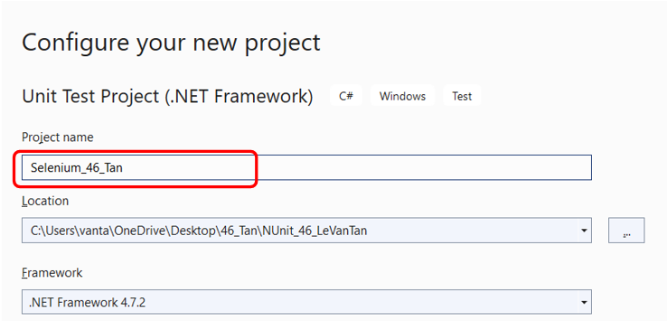

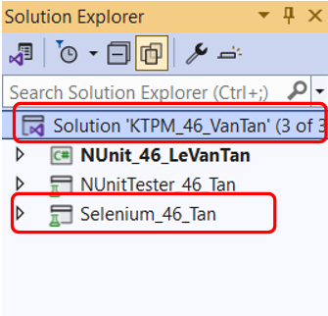

* Tạo thêm 3 class trong project trên tên là Page.cs
* Page_46_Tan.cs
* DangNhap_46_Tan.cs
* TimKiem_46_Tan.cs
* ThemDiaChi_46_Tan.cs

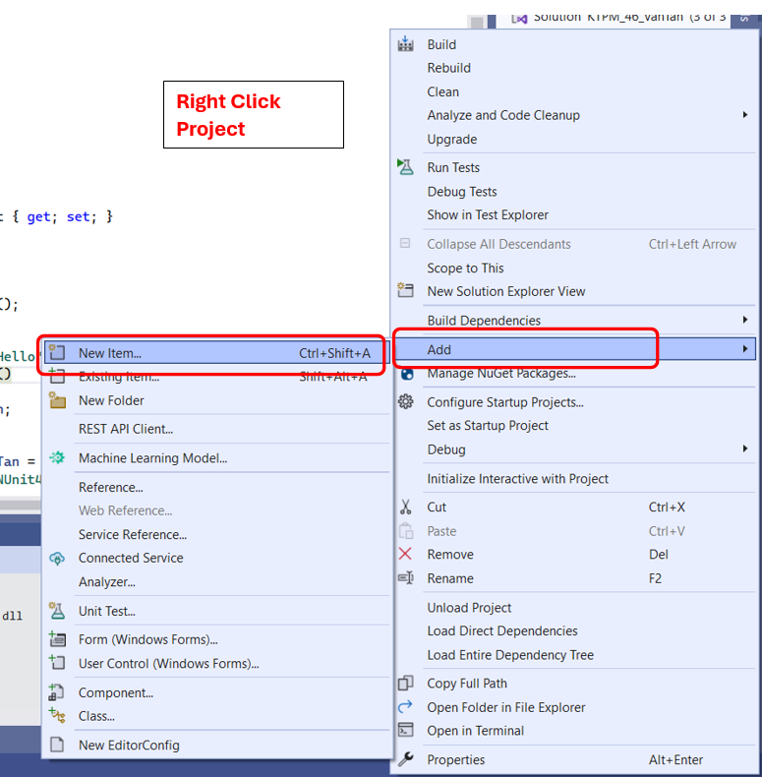

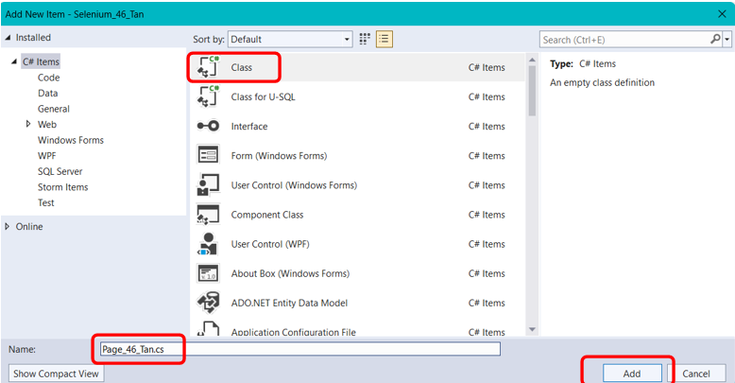

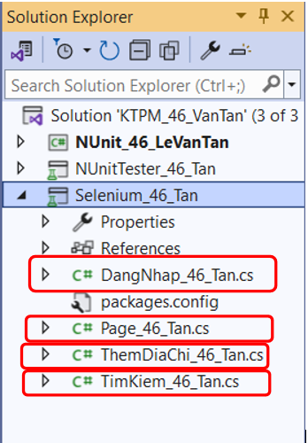

#### 4.1.1 Chức năng 1: Đăng nhập tài khoản

Bước 1: Lấy url trang muốn thực hiện <https://gearvn.com/>

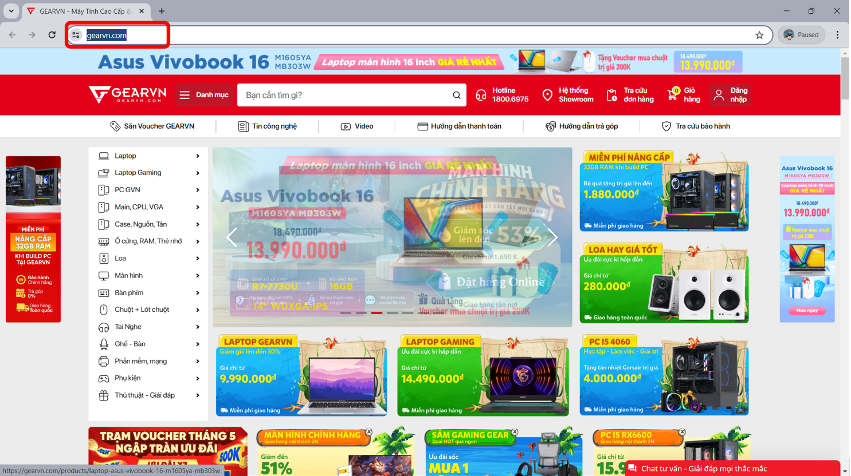

Bước 2: Thực hiện điền thông tin username, password

* Để lấy thuộc tính ta chuột phải vào ô cần lấy thuộc tính và ‘Inspect’(Kiểm tra)
* Cần lấy thuộc tính “id” của hai input này để thực hiện sendKey gửi dữ liệu vào hai ô input.

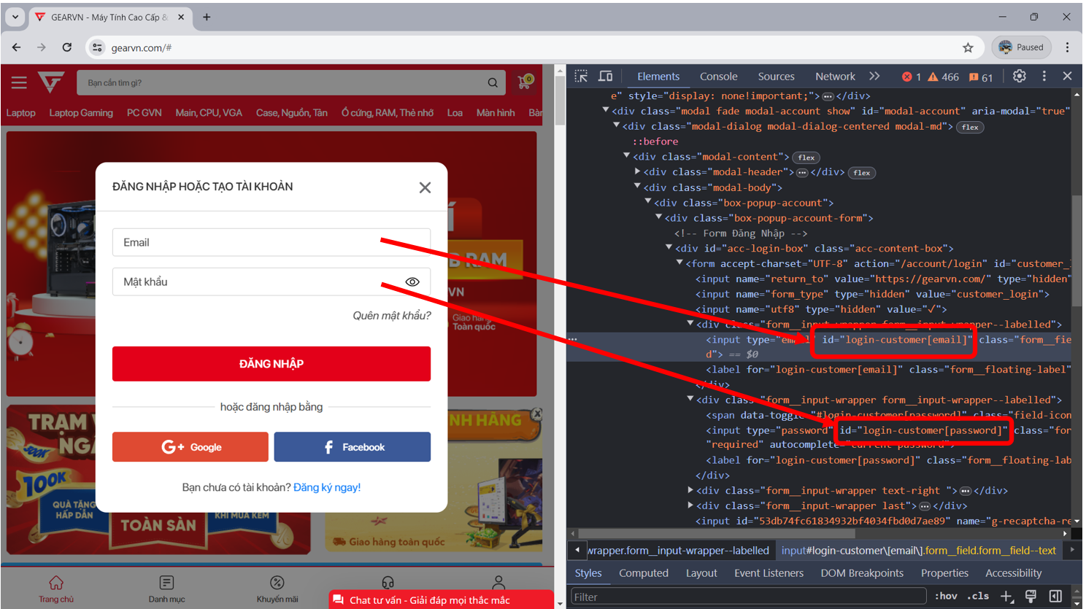

Bước 3: Click vào nút Đăng nhập

* Lấy “Id” của button để thực hiện Click

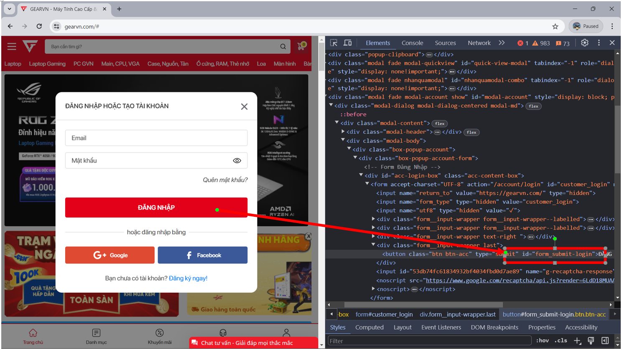

#### 4.1.2 Chức năng 2: Tìm kiếm

Click vào Tìm kiếm

Cần bắt CssSelector của Thanh tìm kiếm để thực hiện tìm kiếm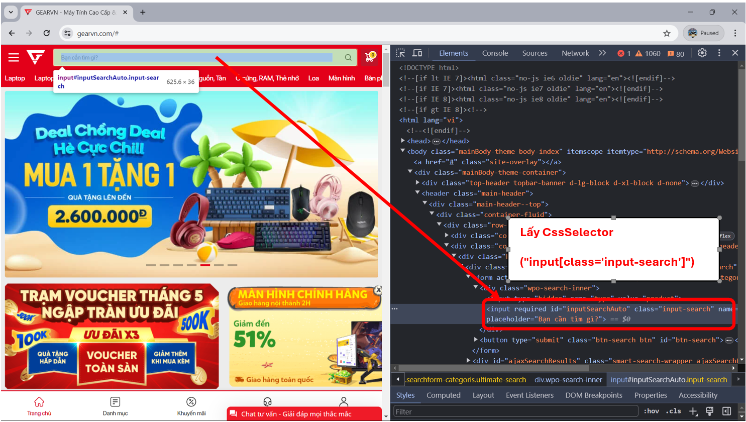

#### 4.1.3 Chức năng 3: Thêm địa chỉ

Bước 1: Mở trang thông tin

Cần lấy thuộc tính “Xpath” của profile này để thực hiện Click.

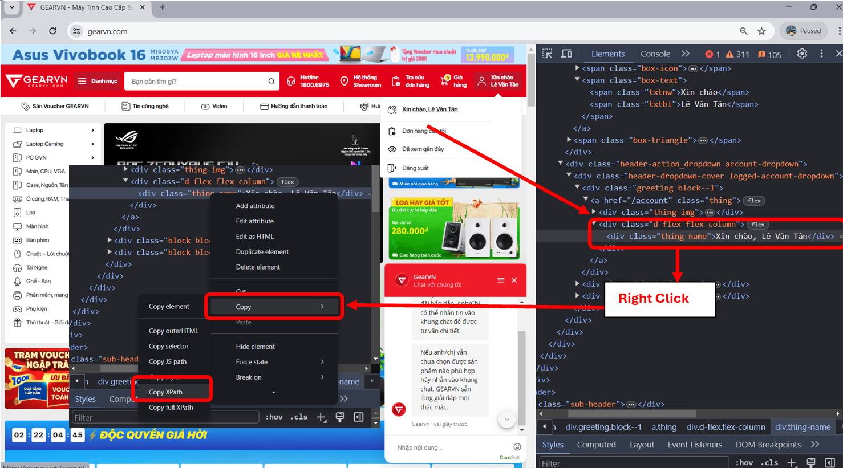

Bước 2: Sau khi mở được trang thông tin. Vào phần địa chỉ

Lấy thuộc CssSelector của “Số địa chỉ”

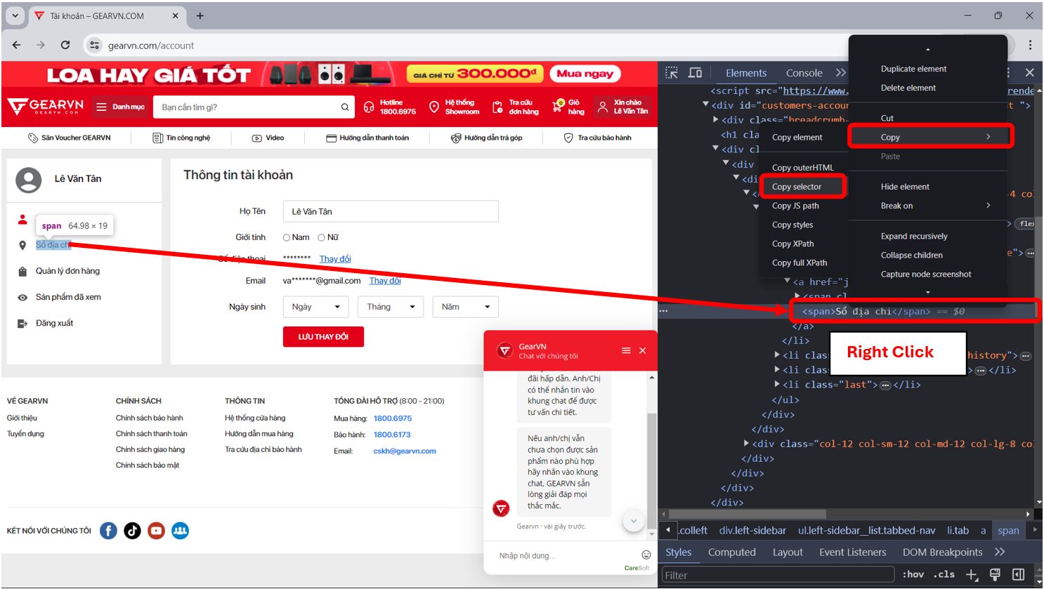

Bước 3: Lấy CssSelector của nút Button “+ Thêm địa chỉ”

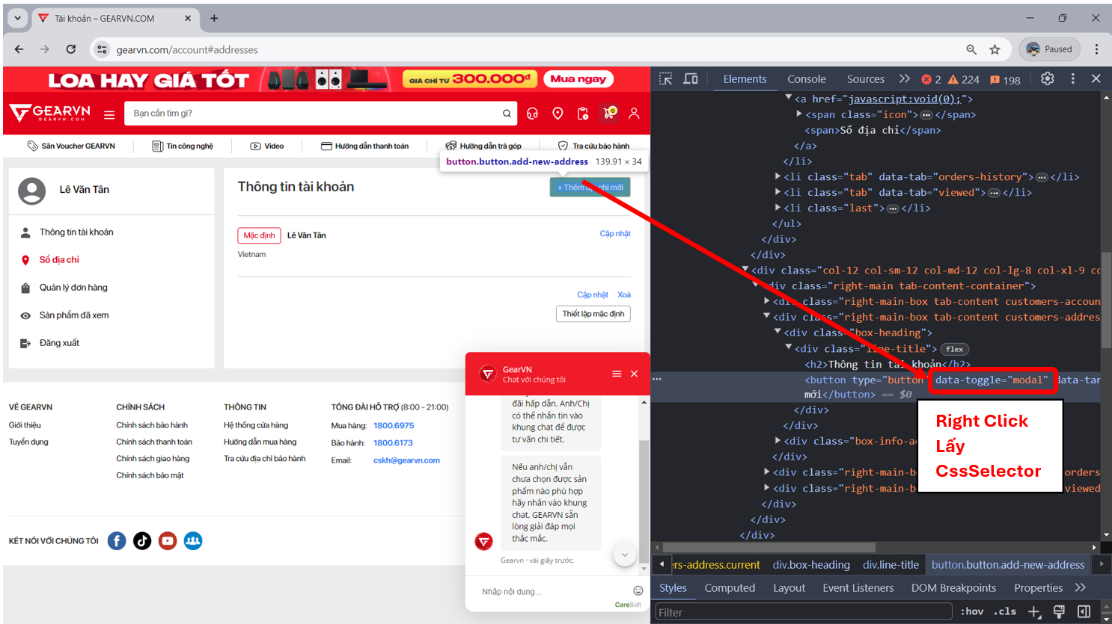

Bước 4: Mở “Thêm địa chỉ”

Lần lượt lấy 3 thuộc tính Id như hình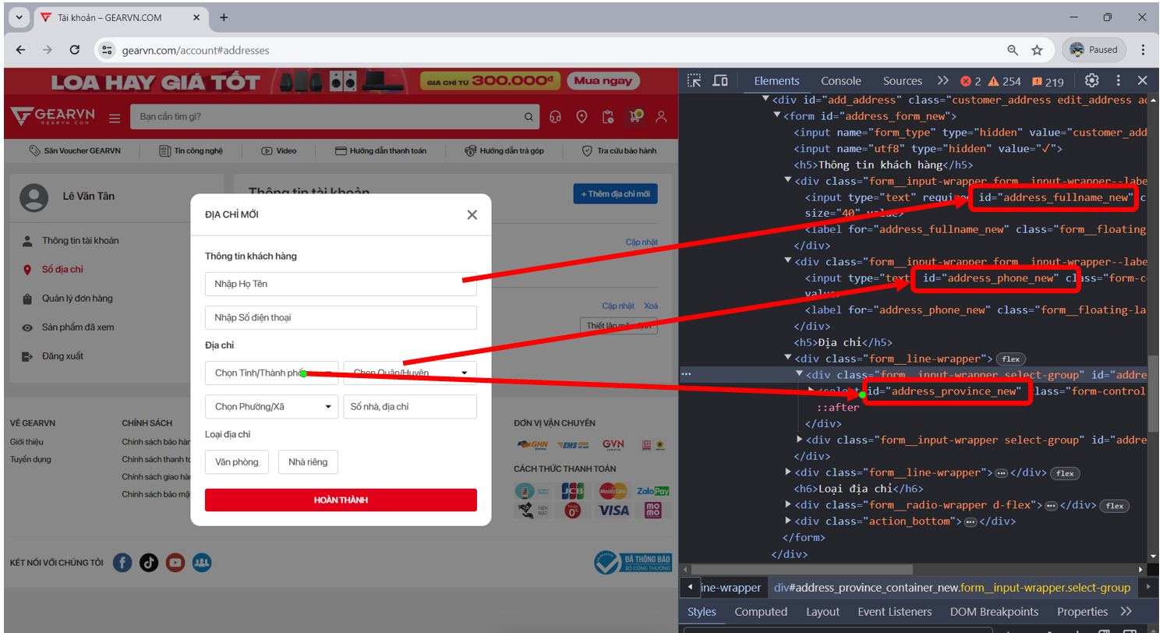

Tiếp tục lấy 3 thuộc tính còn lại

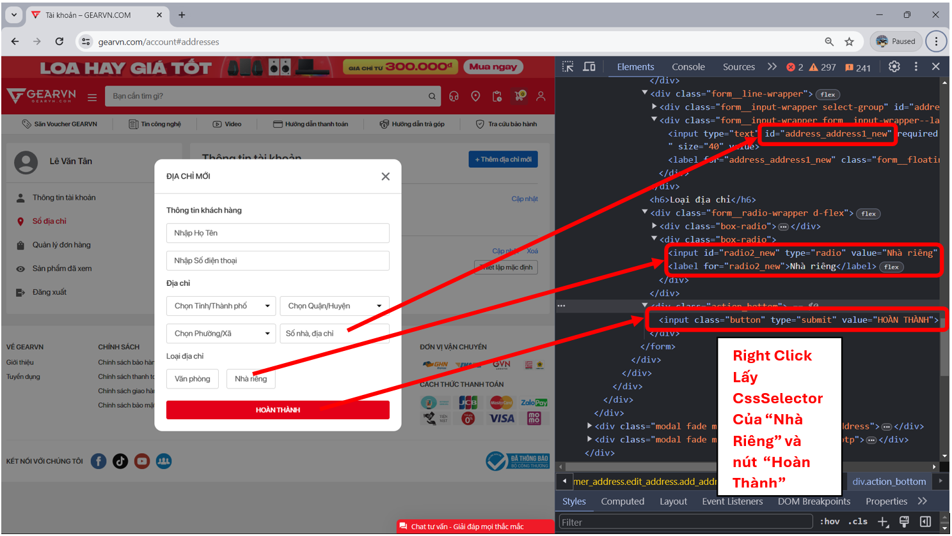

### 4.2 Triển khai

Chuẩn bị ở lớp **Page_46_Tan.cs**

|  |
| --- |
| private IWebDriver driver_46_tan; //khai bao ten bien voi kieu du lieu IWebDriver  public Page_46_Tan(IWebDriver browser)  {  //doi so browser duoc truyen cho bien driver_46_tan, cho phep Page nay de mo Url  driver_46_tan = browser;  } |

#### 4.2.1 Chức năng 1: Đăng nhập tài khoản

Code ở **Page_46_Tan.cs**

|  |
| --- |
| //LOGIN=======================================================================================================  private By btnlogin_46_tan = By.Id("site-account-handle");  private IWebElement BtnLongin_46_Tan => driver_46_tan.FindElement(btnlogin_46_tan);  private By btn2login_46_tan = By.XPath("//button[@data-box='acc-login-box']");  private IWebElement Btn2Longin_46_Tan => driver_46_tan.FindElement(btn2login_46_tan);  private By username_46_tan = By.Id("login-customer[email]"); //truy cap thuoc tinh Id=email  //dinh nghia thuoc tinh va tuong tac voi giao dien tren web  private IWebElement Username_46_Tan => driver_46_tan.FindElement(username_46_tan);  private By password_46_tan = By.Id("login-customer[password]"); //truy cap thuoc tinh Id=pass  private IWebElement Password_46_Tan => driver_46_tan.FindElement(password_46_tan);  private By login_46Click = By.Id("form_submit-login"); //truy cap thuoc tinh Id=login  private IWebElement loginClick => driver_46_tan.FindElement(login_46Click);  // Chuc nang Dang nhap tai khoan  public void GoToLogin_46_Tan(string username, string password)  {  BtnLongin_46_Tan.Click();  Thread.Sleep(1000);  Btn2Longin_46_Tan.Click();  Username_46_Tan.SendKeys(username);//nhap gia tri cua tham so username vao truong nhap lieu la Username_46  Thread.Sleep(1000);//Dung luong thuc thi 1 khoang thoi gian, cu the o day la 2 giay  Password_46_Tan.SendKeys(password);//nhap gia tri cua tham so password vao truong nhap lieu la Password_46  Thread.Sleep(1000);  loginClick.Click();//thuc hien 1 hanh dong click dinh danh la loginClick  Thread.Sleep(2000);  //driver_46_tan.Quit();  } |

Code ở phần DangNhap_46_Tan.cs

##### Chuẩn bị

|  |
| --- |
| using Microsoft.VisualStudio.TestTools.UnitTesting;  using OpenQA.Selenium;  using OpenQA.Selenium.Chrome;  using System;  using System.Collections.Generic;  using System.Linq;  using System.Text;  using System.Threading.Tasks;  namespace Selenium_46_Tan  {  [TestClass]  public class DangNhap_46_Tan  {  private IWebDriver driver_46_tan;  private Page_46_Tan login_46_tan; //Khai bao bien de mo trang tuong ung thuc hien  [TestInitialize]  public void Setup() //thiet lap trang thai ban dau cho kiem thu  {  driver_46_tan = new ChromeDriver(); //Khoi tao trinh duyet Chrome  driver_46_tan.Manage().Window.Maximize();  driver_46_tan.Navigate().GoToUrl("https://gearvn.com/"); //Dieu huong den Url chi dinh là Gearvn  login_46_tan = new Page_46_Tan(driver_46_tan);//doi tuong Page_46_Tan, drive duoc truyen khi khoi tao;  }  }  } |

Kết quả

##### Thực hiện Selenium Webdriver Đăng nhập

|  |
| --- |
| [TestMethod] //==== DANG NHẬP ====  public void Login_46_Tan()//Phuong thuc kiem thu Login_46, kiem tra chuc nang dang nhap vao web  {  //tuong tac voi doi tuong login_46 trong lop Page_46_Tan, thuc hien qua trinh dang nhap  login_46_tan.GoToLogin_46_Tan("letanspeedup07@gmail.com", "Abc123)");//truyen vao phuong thuc GoToLogin bao gom ten dang nhap va mat khau  } |

Kết quả

##### Test case 1: Đăng nhập sai mật khẩu khớp với kết quả mong đợi

|  |
| --- |
| [TestMethod] //==== ĐĂNG NHẬP SAI MẬT KHẨU ====  public void TestCase1_LoginErro1_46_Tan()  {  login_46_tan.GoToLogin_46_Tan("0342967699", "123445");  Thread.Sleep(3000);  IWebElement searchResult_46_Tan = driver_46_tan.FindElement(By.XPath("//*[@id=\"acc-login-box\"]/div/ul/li"));  string actualResult_46_Tan = searchResult_46_Tan.Text.Trim();  Thread.Sleep(3000);  string expectedResult_46_Tan = "Thông tin đăng nhập không hợp lệ.";  Thread.Sleep(3000);  Assert.AreEqual(expectedResult_46_Tan, actualResult_46_Tan);  driver_46_tan.Quit();  } |

##### Test case 2: Đăng nhập mật khẩu trống khớp với kết quả mong đợi

|  |
| --- |
| [TestMethod] //==== ĐĂNG NHẬP MẬT KHẨU TRỐNG ====  public void TestCase2_LoginErro2_46_Tan()  {  login_46_tan.GoToLogin_46_Tan("0342967699", "");  Thread.Sleep(3000);  IWebElement searchResult_46_Tan = driver_46_tan.FindElement(By.XPath("//*[@id=\"acc-login-box\"]/div/ul/li"));  string actualResult_46_Tan = searchResult_46_Tan.Text.Trim();  Thread.Sleep(3000);  string expectedResult_46_Tan = "Mật khẩu không được bỏ trống.";  Thread.Sleep(3000);  Assert.AreEqual(expectedResult_46_Tan, actualResult_46_Tan);  } |

##### Test case 3: Đăng nhập sai định dạng tài khoản khớp với kết quả mong đợi

|  |
| --- |
| [TestMethod] //==== ĐĂNG NHẬP SAI ĐỊNH DẠNG TÀI KHOẢN ====  public void TestCase3_LoginErro3_46_Tan()  {  login_46_tan.GoToLogin_46_Tan("03429", "123456");  Thread.Sleep(3000);  IWebElement searchResult_46_Tan = driver_46_tan.FindElement(By.XPath("//*[@id=\"acc-login-box\"]/div/ul/li"));  string actualResult_46_Tan = searchResult_46_Tan.Text.Trim();  Thread.Sleep(3000);  string expectedResult_46_Tan = "Số điện thoại không hợp lệ.";  Thread.Sleep(3000);  Assert.AreEqual(expectedResult_46_Tan, actualResult_46_Tan);  driver_46_tan.Quit();  } |

##### Test case 4: Đăng nhập tài khoản trống khớp với kết quả mong đợi

|  |
| --- |
| [TestMethod] //==== ĐĂNG NHẬP TÀI KHOẢNG TRỐNG ====  public void TestCase4_LoginErro4_46_Tan()  {  login_46_tan.GoToLogin_46_Tan("", "1234");  Thread.Sleep(3000);  IWebElement searchResult_46_Tan = driver_46_tan.FindElement(By.XPath("//*[@id=\"acc-login-box\"]/div/ul/li"));  string actualResult_46_Tan = searchResult_46_Tan.Text.Trim();  Thread.Sleep(3000);  string expectedResult_46_Tan = "Email hoặc số điện thoại không được bỏ trống.";  Thread.Sleep(3000);  Assert.AreEqual(expectedResult_46_Tan, actualResult_46_Tan);  driver_46_tan.Quit();  } |

##### Kết quả của các Test case

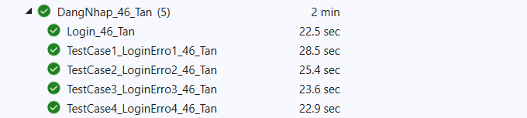

#### 4.2.2 Chức năng 2: Tìm kiếm

Code ở Page_46_Tan.cs

|  |
| --- |
| //SEARCH=======================================================================================================  private By search_46_tan = By.CssSelector("input[class='input-search']");//truy cap thuoc tinh CssSelector cua search  //dinh nghia thuoc tinh va tuong tac voi giao dien tren web  private IWebElement Search_46_Tan => driver_46_tan.FindElement(search_46_tan);  //Chuc nang tim kiem  public void GoToSearch_46_Tan(string search_46_tan)  {  Search_46_Tan.SendKeys(search_46_tan);//nhap gia tri cua tham so search vao truong nhap lieu la Search_46  Thread.Sleep(3000);//Dung luong thuc thi 1 khoang thoi gian, cu the o day la 3 giay  Search_46_Tan.SendKeys(Keys.Enter);//sau khi duoc nhap lieu tim kiem, gui phim Enter de tim kiem  Thread.Sleep(2000);  } |

Code ở lớp TimKiem_46_Tan.cs

##### Chuẩn bị

|  |
| --- |
| using System;  using System.Collections.Generic;  using System.Linq;  using System.Text;  using System.Threading.Tasks;  using Microsoft.VisualStudio.TestTools.UnitTesting;  using OpenQA.Selenium.Chrome;  using OpenQA.Selenium;  using System.Threading;  namespace Selenium_46_Tan  {  [TestClass]  public class TimKiem_46_Tan  {  private IWebDriver driver_46_tan;  private Page_46_Tan search_46_tan; //Khai bao bien de mo trang tuong ung thuc hien  [TestInitialize]  public void Setup() //thiet lap trang thai ban dau cho kiem thu  {  driver_46_tan = new ChromeDriver(); //Khoi tao trinh duyet Chrome  driver_46_tan.Manage().Window.Maximize();  driver_46_tan.Navigate().GoToUrl("https://gearvn.com/"); //Dieu huong den Url chi dinh là Gearvn  search_46_tan = new Page_46_Tan(driver_46_tan);//doi tuong Page_46_Tan, drive duoc truyen khi khoi tao;  }  }  } |

##### Thực hiện Selenium Webdriver Tìm kiếm

|  |
| --- |
| [TestMethod] //==== TIM KIEM ====  public void Search_46_Tan()//Phuong thuc kiem thu Search_46, kiem tra chuc nang dang nhap vao web  {  //tuong tac voi doi tuong search_46_tan trong lop Page_46_Tan, thuc hien qua trinh tim kiem  search_46_tan.GoToSearch_46_Tan("Laptop gaming Acer Predator Helios 18 PH18 72 908N");  //truyen vao phuong thuc GoToSearch_46_Tan la Laptop gaming Acer Predator...  } |

Kết quả

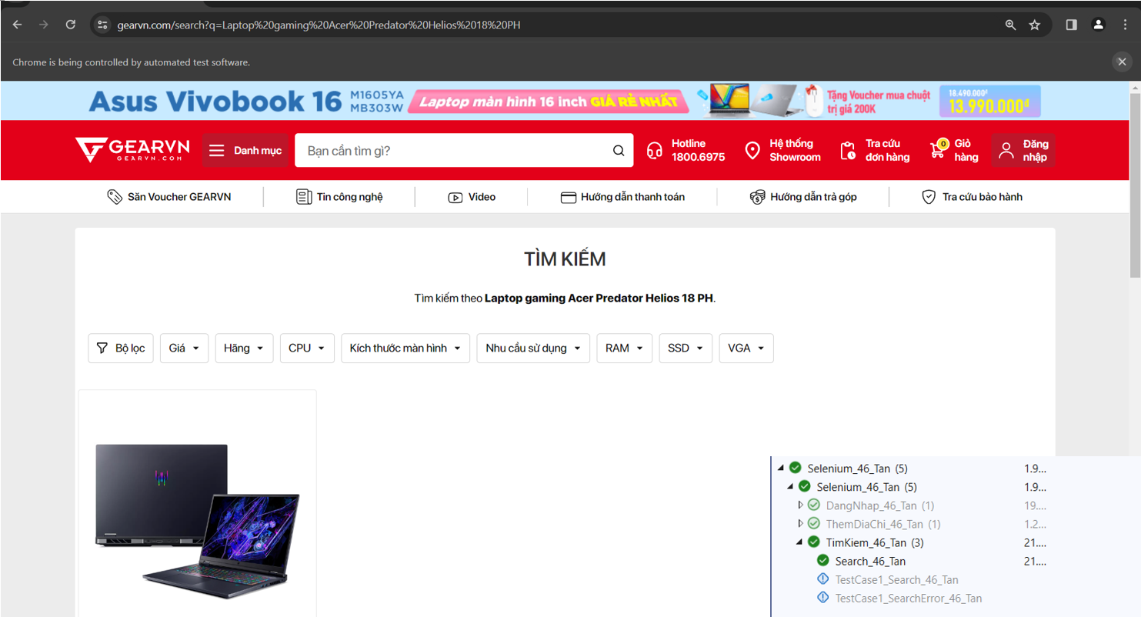

##### Test case 1: Tìm kiếm có nội dung có kết quả khớp với kết quả mong đợi

|  |
| --- |
| [TestMethod] //==== TIM KIEM CÓ KẾT QUẢ TÌM KIẾM ====  //Phuong thuc kiem thu TestCase1_Search_46_Tan, kiem tra chuc nang tim kiem cua web  public void TestCase1_Search_46_Tan()  {  //Dieu huong den trang tim kiem va tim kiem "Laptop Asus Vivobook ..."  search_46_tan.GoToSearch_46_Tan("Laptop Asus Vivobook 15 OLED A1505VA L1201W");  Thread.Sleep(3000); //Dung thoi gian 3 giay  //Xu dung Xpath de xac dinh phan tu chua ket qua mong doi, ket qua duoc luu o searchResult_46_Tan  IWebElement searchResult_46_Tan = driver_46_tan.FindElement(By.XPath("/html/body/div[1]/main/div/div/div[1]/div[2]/div/div/div[2]/div[2]/div[1]/div/div[2]/h3/a"));  string actualResult_46_Tan = searchResult_46_Tan.Text.Trim();//Lay van ban cua searchResult_46_Tan, bo khoang trang (Trim), ket qua moi duoc luu o actualResult_46_Tan  Thread.Sleep(3000);  //Ket qua mong doi duoc luu o expectedResult_46_Tan  string expectedResult_46_Tan = "Laptop Asus Vivobook 15 OLED A1505VA L1201W";  Thread.Sleep(3000);  //So sanh ket qua mong doi va ket qua truc tiep  Assert.AreEqual(expectedResult_46_Tan, actualResult_46_Tan);  driver_46_tan.Quit(); //Dong trinh duyet  } |

###### Kết quả của Test case 1

* Lấy Xpath của “Laptop Asus…” kết quả tìm kiếm để so sánh với kết quả mong đợi

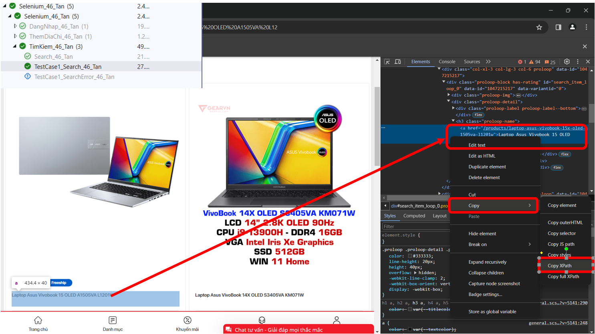

##### Test case 2: Tìm kiếm có nội dung không có kết quả

|  |
| --- |
| [TestMethod] //==== KHÔNG TÌM THẤY KẾT QUẢ TÌN KIẾM ====  public void TestCase1_SearchError_46_Tan()  {  search_46_tan.GoToSearch_46_Tan("KhongThayKetQuaTimKiem");  Thread.Sleep(3000);  IWebElement searchResult_46_Tan = driver_46_tan.FindElement(By.XPath("//*[@id=\"search\"]/div[1]/div[3]/p[1]"));  string actualResult_46_Tan = searchResult_46_Tan.Text.Trim();  Thread.Sleep(3000);  string expectedResult_46_Tan = "Rất tiếc, chúng tôi không tìm thấy kết quả cho từ khóa của bạn";  Thread.Sleep(3000);  Assert.AreEqual(expectedResult_46_Tan, actualResult_46_Tan);  driver_46_tan.Quit();  } |

###### Kết quả của Test case 2

* Lấy Xpath sau khi tìm không có kết quả để so sánh với kết quả mong đợi

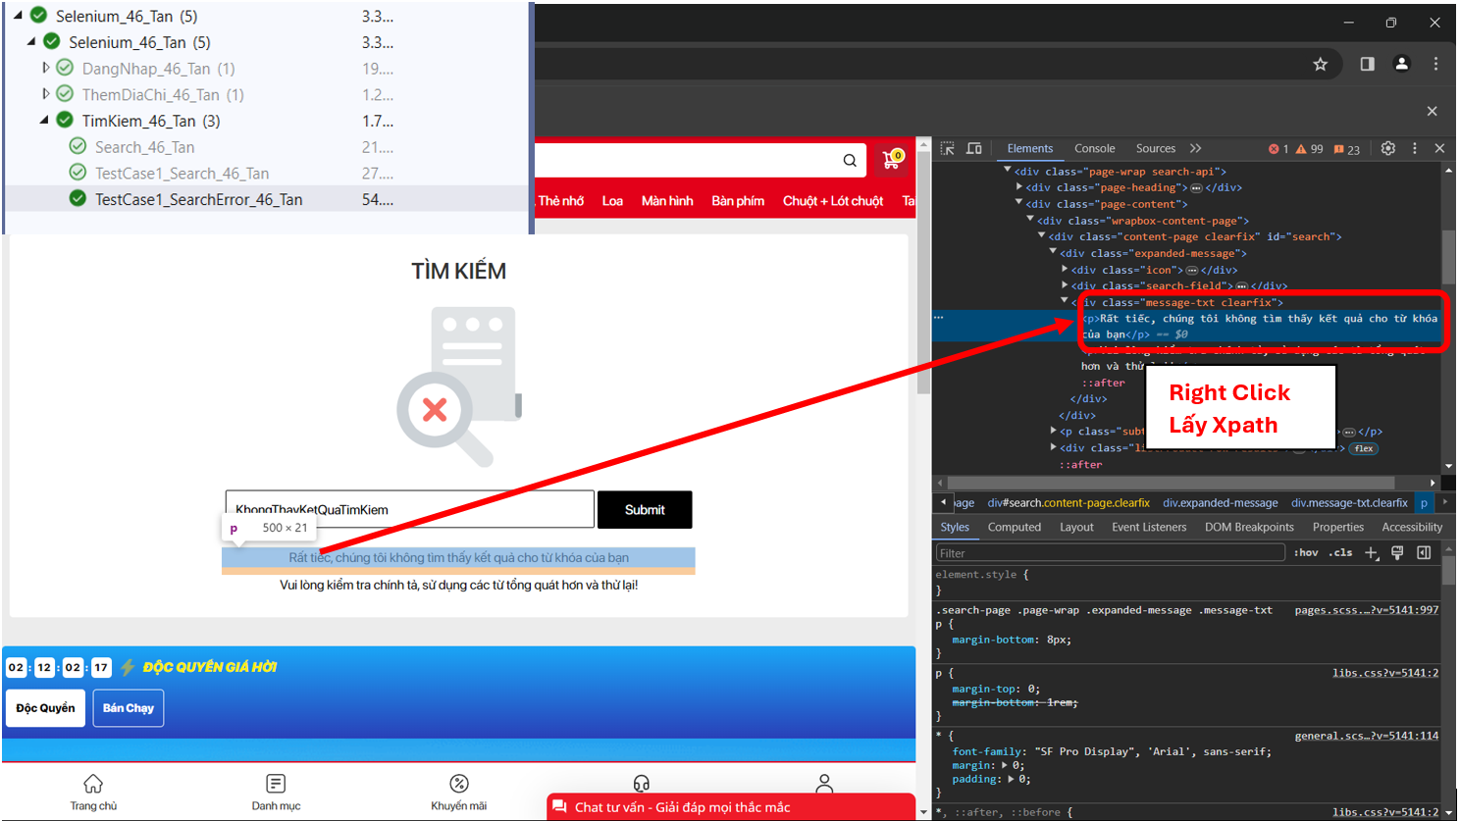

#### 4.2.3 Chức năng 3: Thêm địa chỉ

Code ở Page_46_Tan.cs

|  |
| --- |
| //ADD ADDRESS=======================================================================================================  private By btnprofile_46_tan = By.Id("site-account-handle");  private IWebElement BtnProFile_46_Tan => driver_46_tan.FindElement(btnprofile_46_tan);  private By profile_46_tan = By.XPath("/html/body/div[1]/header/div/div/div/div[2]/div[6]/div[2]/div/div[1]/a/div[2]/div");  private IWebElement Profile_46_Tan => driver_46_tan.FindElement(profile_46_tan);  private By address_46_tan = By.CssSelector("li[data-tab='addresses']");  private IWebElement AddressClick_46_Tan => driver_46_tan.FindElement(address_46_tan);  private By btnaddress_46_tan = By.CssSelector("button[data-target='#modal-address-new-add']");  private IWebElement BtnAddressClick_46_Tan => driver_46_tan.FindElement(btnaddress_46_tan);  private By full_name_add_46_tan = By.Id("address_fullname_new");  private IWebElement Full_Name_Add_46_Tan => driver_46_tan.FindElement(full_name_add_46_tan);  private By phone_46_tan = By.Id("address_phone_new");  private IWebElement Phone_46_Tan => driver_46_tan.FindElement(phone_46_tan);  private By addrees1_46_tan = By.Id("address_province_new");  private IWebElement Address1_46_Tan => driver_46_tan.FindElement(addrees1_46_tan);  private By addrees2_46_tan = By.Id("address_address1_new");  private IWebElement Address2_46_Tan => driver_46_tan.FindElement(addrees2_46_tan);  private By house_46_tan = By.CssSelector("label[for='radio2_new']");  private IWebElement House_46_Tan => driver_46_tan.FindElement(house_46_tan);  private By submit_46_tan = By.CssSelector("#address_form_new > div.action_bottom > input");  private IWebElement Submit_46_Tan => driver_46_tan.FindElement(submit_46_tan);  //Chuc nang them dia chi giao hang  public void GoToAddAddress_46_Tan(string fullname, string phone, string address1, string address2)  {  BtnProFile_46_Tan.Click();  Thread.Sleep(500);  Profile_46_Tan.Click();  AddressClick_46_Tan.Click();  BtnAddressClick_46_Tan.Click();  Thread.Sleep(1000);  Full_Name_Add_46_Tan.SendKeys(fullname);  Thread.Sleep(1000);  Phone_46_Tan.SendKeys(phone); Thread.Sleep(1000);  Address1_46_Tan.SendKeys(address1); Thread.Sleep(1000);  Address2_46_Tan.SendKeys(address2); Thread.Sleep(1000);  House_46_Tan.Click();  Thread.Sleep(500);  Submit_46_Tan.Click() ;  } |

Code ở **ThemDiaChi_46_Tan.cs**

##### Chuẩn bị

|  |
| --- |
| using Microsoft.VisualStudio.TestTools.UnitTesting;  using OpenQA.Selenium.Chrome;  using OpenQA.Selenium;  using System;  using System.Collections.Generic;  using System.Linq;  using System.Text;  using System.Threading.Tasks;  using System.Threading;  namespace Selenium_46_Tan  {  [TestClass]  public class ThemDiaChi_46_Tan  {  private IWebDriver driver_46_tan;  private Page_46_Tan add_address_46_tan;  private Page_46_Tan login_46_tan;  [TestInitialize]  public void Setup() //thiet lap trang thai ban dau cho kiem thu  {  driver_46_tan = new ChromeDriver(); //Khoi tao trinh duyet Chrome  driver_46_tan.Manage().Window.Maximize();  driver_46_tan.Navigate().GoToUrl("https://gearvn.com/"); //Dieu huong den Url chi dinh là Gearvn  add_address_46_tan = new Page_46_Tan(driver_46_tan);  login_46_tan = new Page_46_Tan(driver_46_tan);  }  }  } |

##### Thực hiện Selenium Webdriver Thêm địa chỉ

|  |
| --- |
| [TestMethod] //==== THÊM ĐỊA CHỈ ====  public void TestCase1_Add_Address_46_Tan()  {  login_46_tan.GoToLogin_46_Tan("letanspeedup07@gmail.com", "Abc123)");  add_address_46_tan.GoToAddAddress_46_Tan("Le Tan", "0342967699", "Hồ Chí Minh", "68");  Thread.Sleep(2000);  driver_46_tan.Quit();  } |

Kết quả

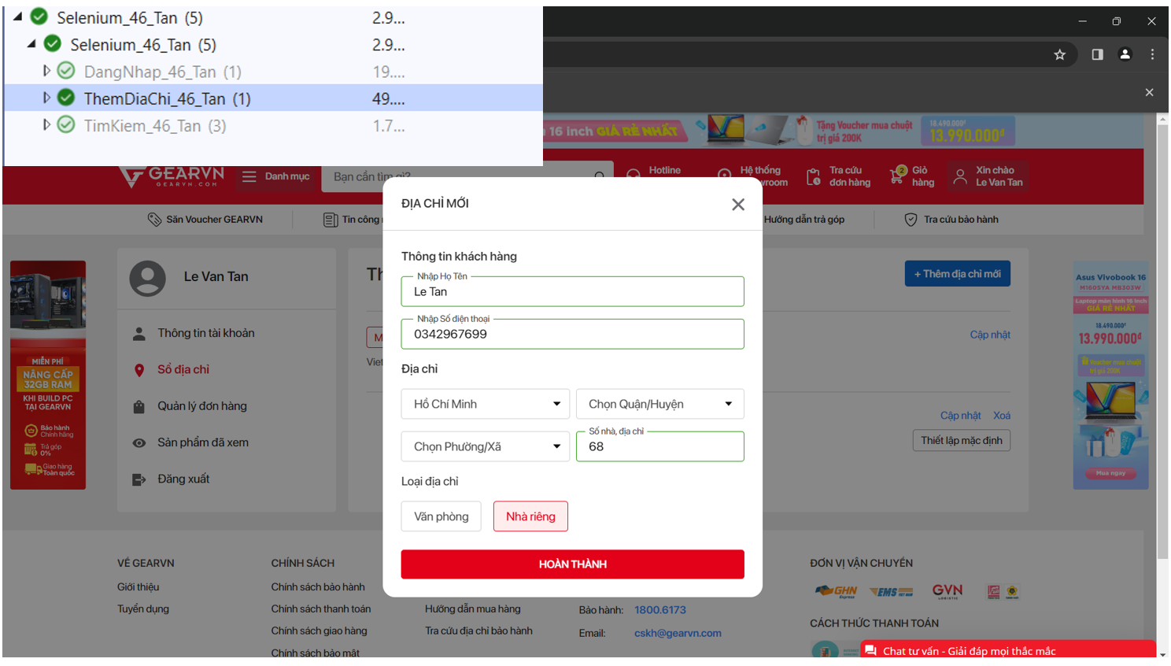

# III. API POST

## **Postman**

* Cài đặt Postman thông qua link: <https://www.postman.com/downloads/>
* Thực hiện đăng nhập vào Postman

## **Cài đặt Json Server**

### 2.1 Cài trong CMD

* Download: <https://nodejs.org/en/download> và thực hiện cài đặt bình thường
* Mở CMD

Cài đặt, Nhấn next,.. Kết thúc

Mở Cmd, Check version

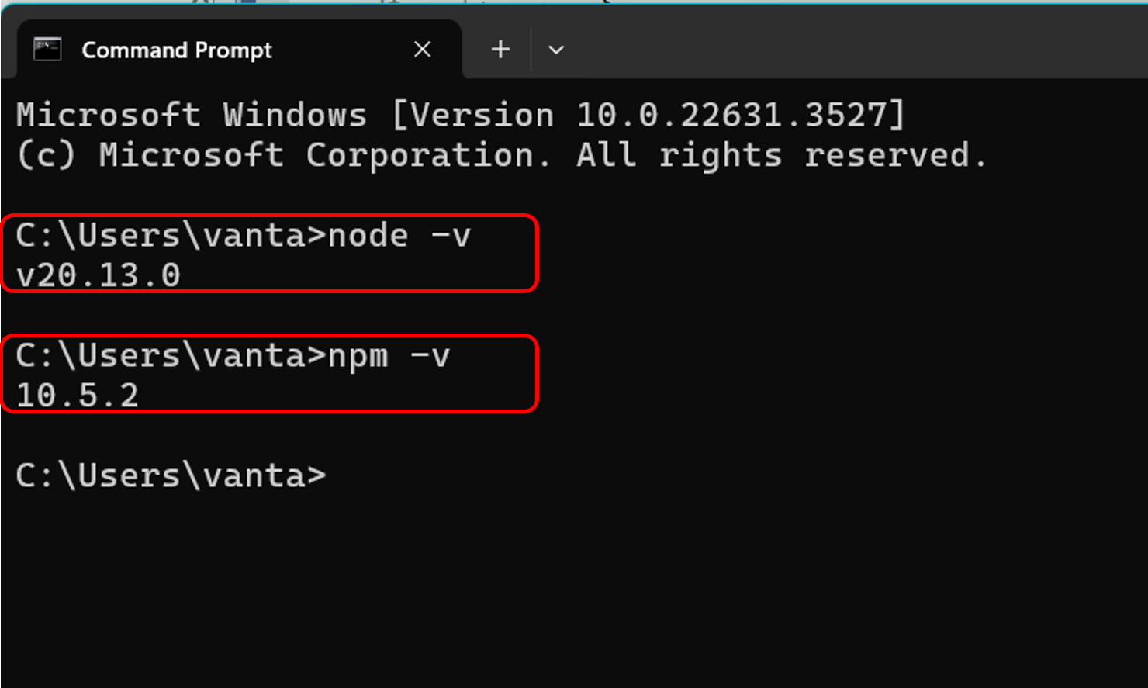

Npm install –g json-server

Hoặc có thể chỉ cài lên 1 folder (tạo folder D:\api_46_tan Npm init)

* Tạo thư mục

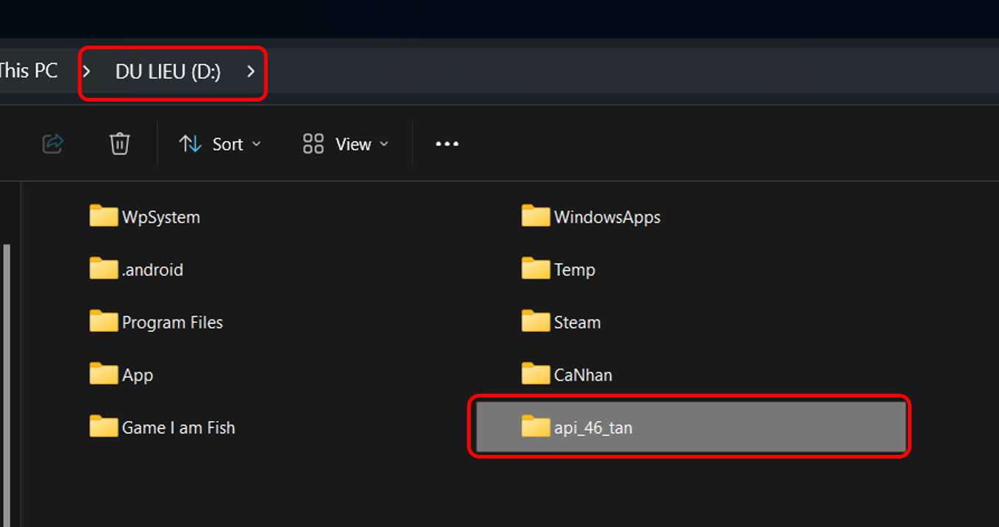

* Mở CMD
* Vào ổ D
* Vào thư mục api_46_tan
* npm init để cài

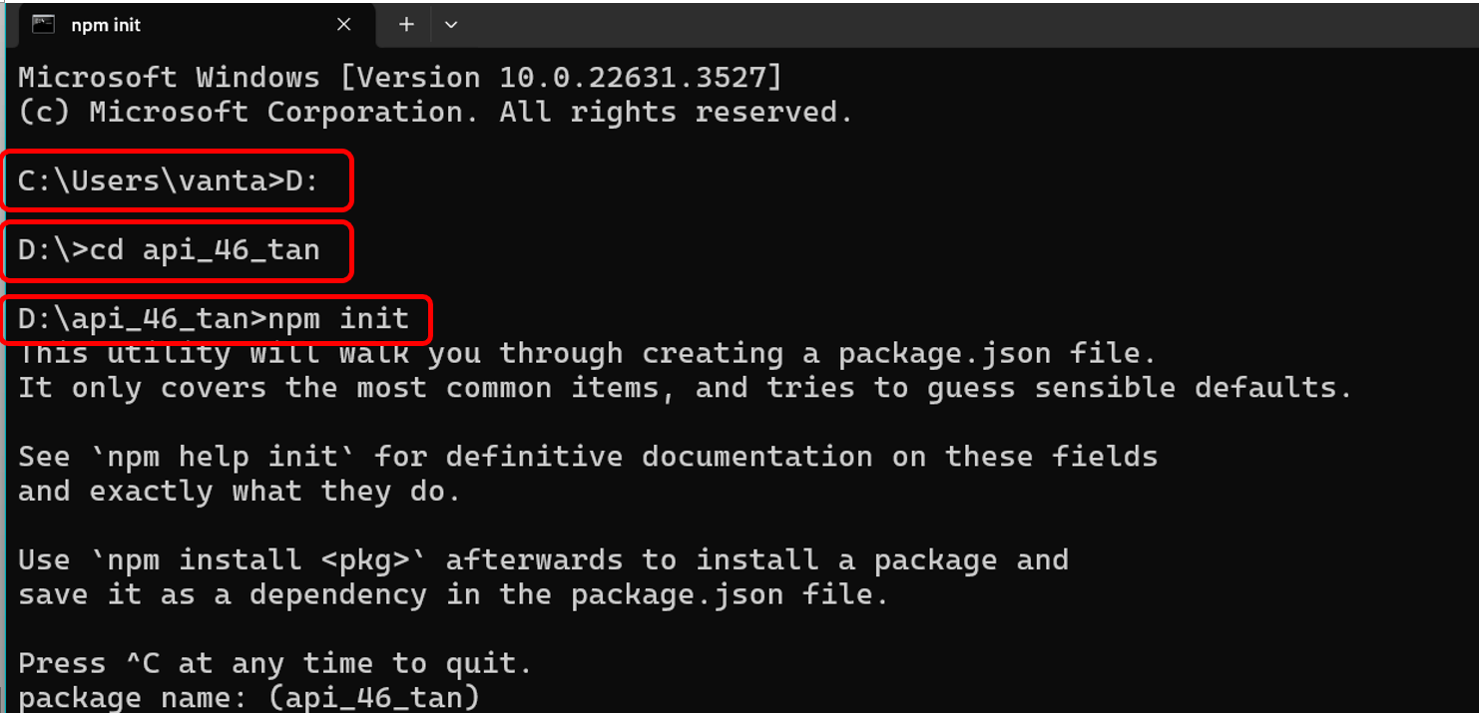

* Enter liên tục
* Yes để tạo project

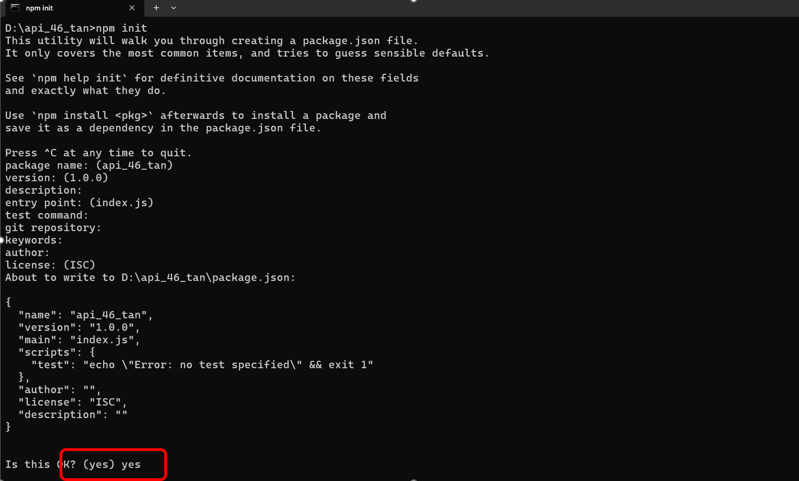

* Sau đó gõ : npm install i json-server

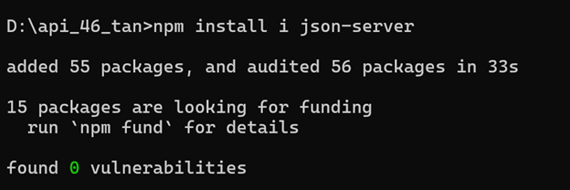

* Thư mục api_46_tan đã có project

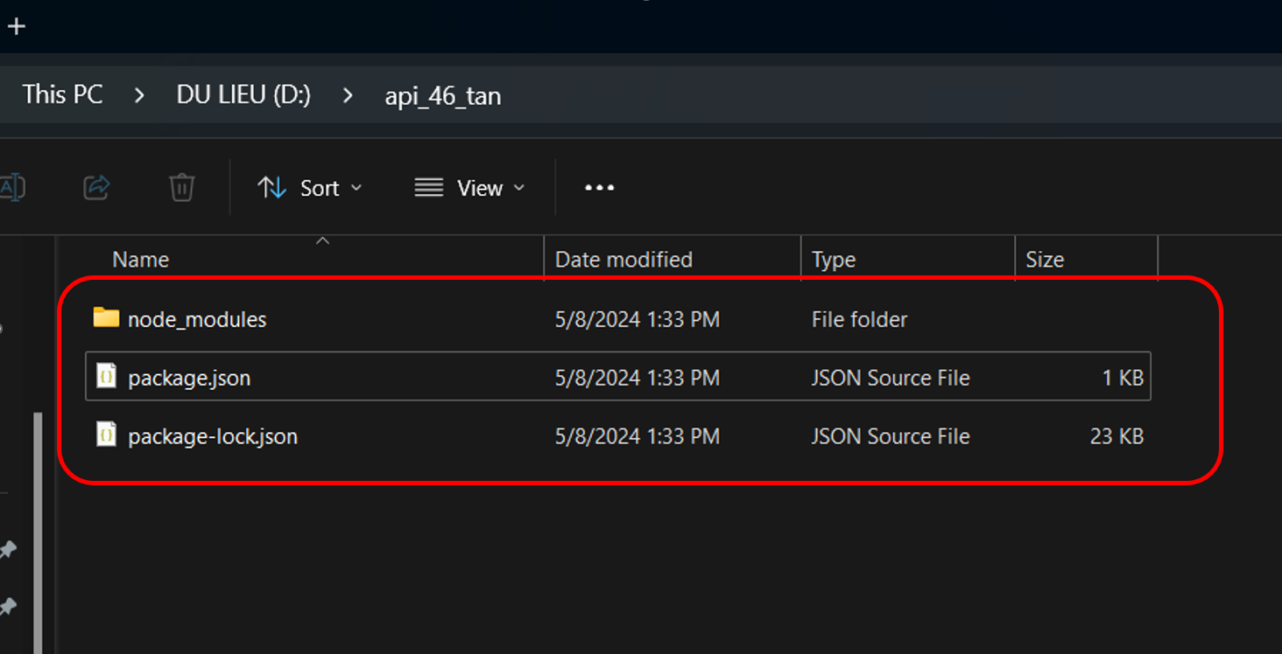

### 2.2 Cài trong Visual Code

* Tạo file pokemon_46_tan.json

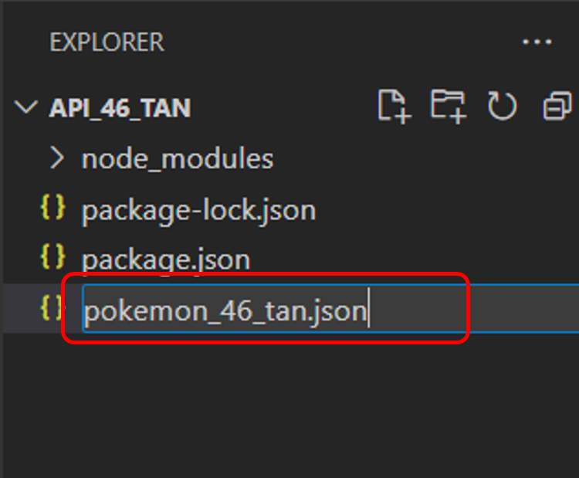

* Nội dung file <https://pokeapi.co/api/v2/pokemon/ditto>
* Sửa như hình

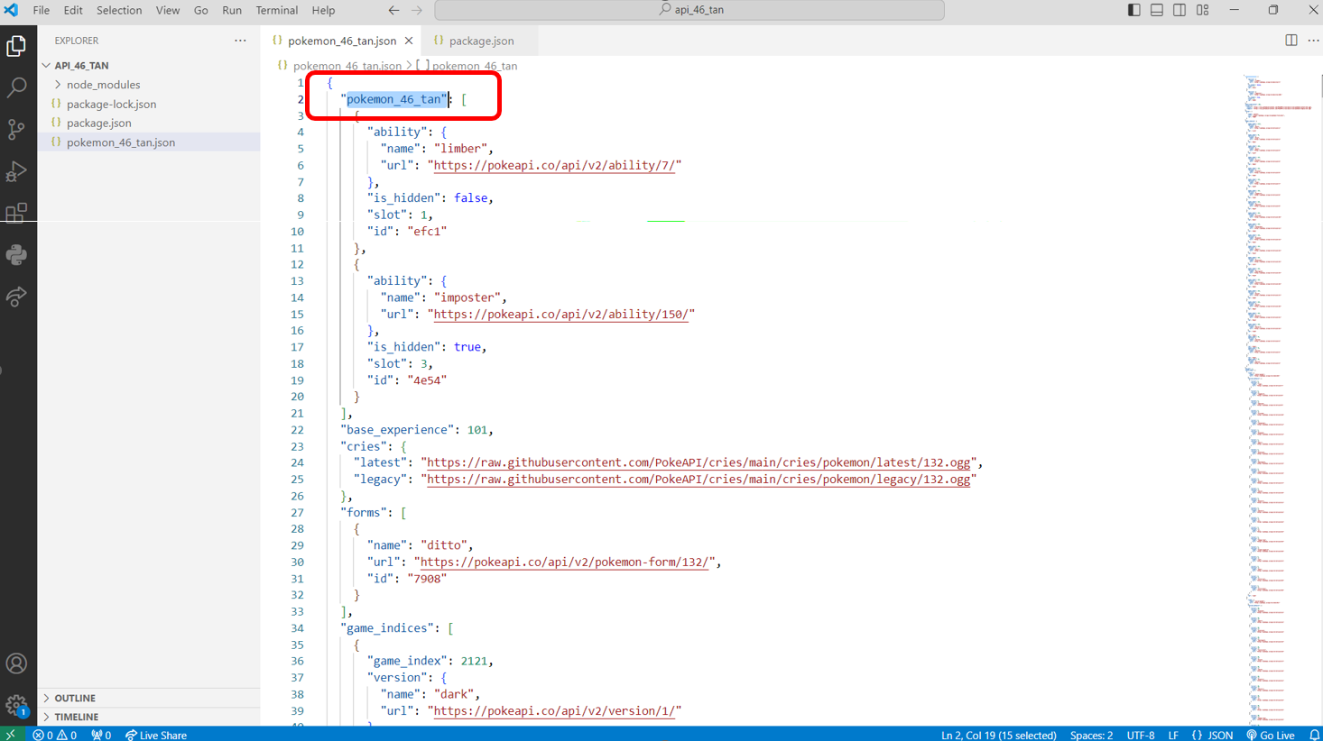

* Trong file package.json, Thêm dòng Start bên dưới

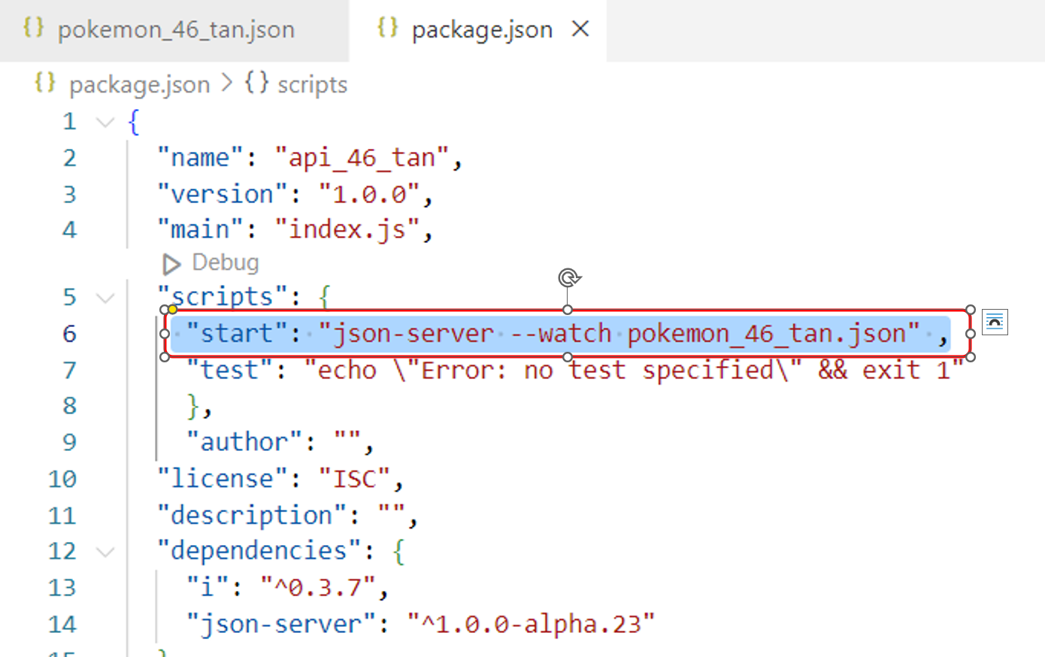

* Mở CMD
* Ổ D
* Thư mục api_46_tan
* Gõ lên npm start

=> Đã có server ảo để hiện API

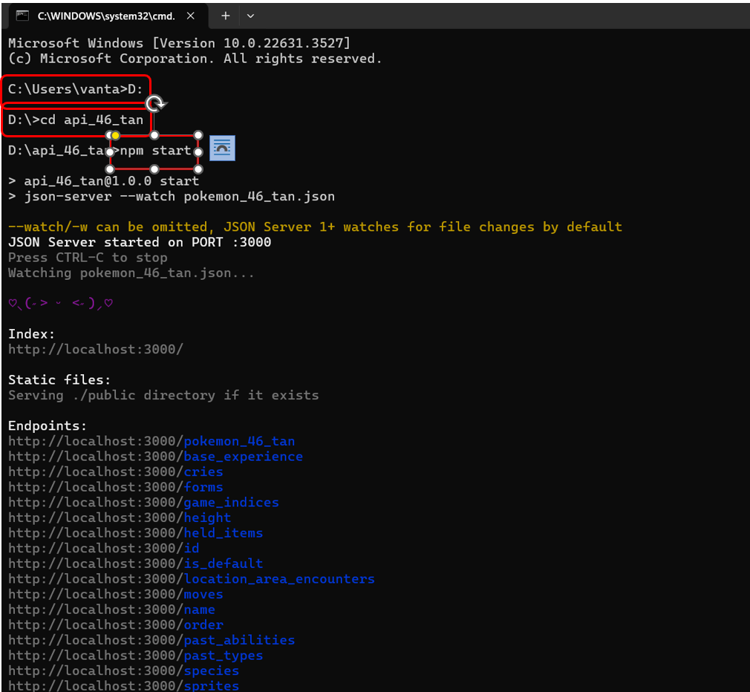

* Chạy thử server ảo <http://localhost:3000/game_indices>

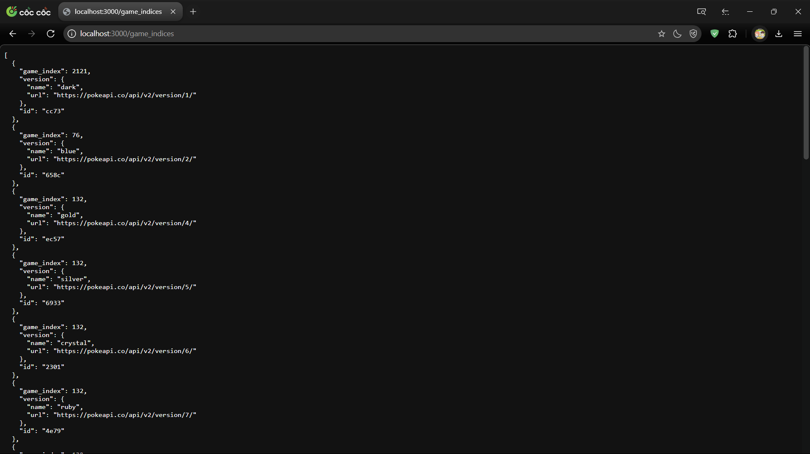

## **Tạo 2 Collection**

Có tên lần lượt là:

* API_KTPM_ChuchNang1__46_Tan
* API_KTPM_ChuchNang1__46_Tan

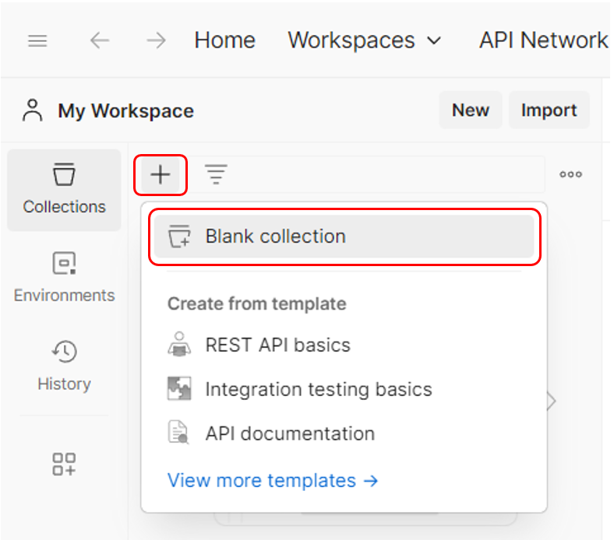

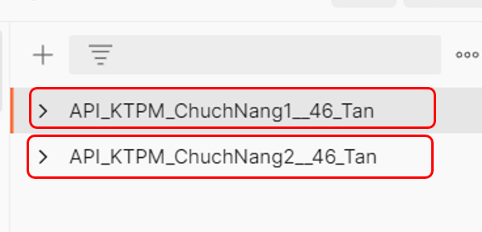

## **Chức năng 1: API_KTPM_ChuchNang1__46_Tan**

### 4.1 GET

* Trang lấy dữ liệu: <http://localhost:3000/game_indices> và điền vào hình dưới
* Send => dữ liệu của trang sẽ hiển thị bên dưới

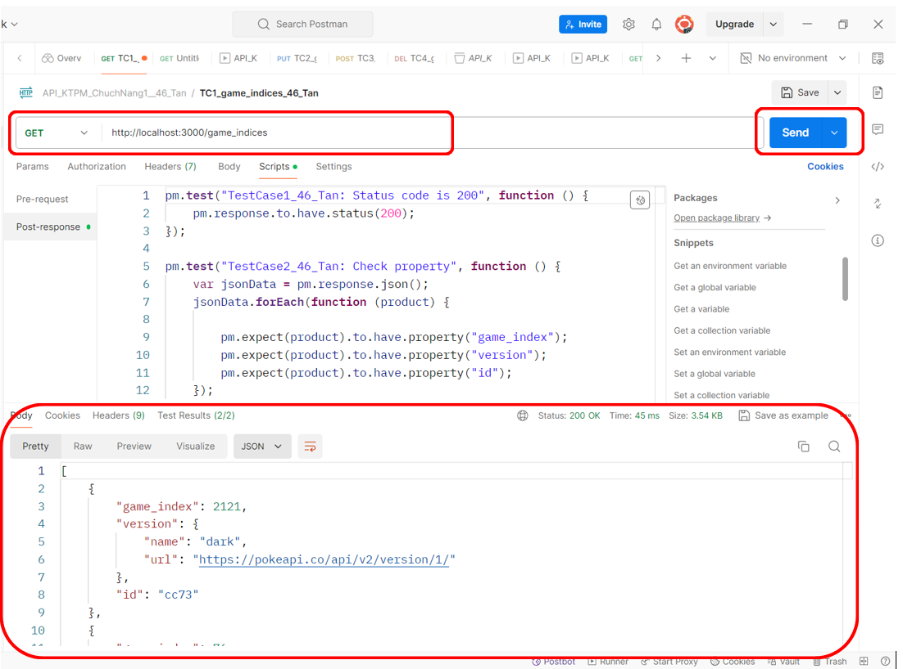

* Mỗi lần thay đổi code phải lưu dữ liệu, lưu với tên TC1_game_indices_46_Tan

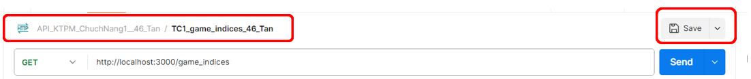

#### 4.1.1 Viết test case

* Chọn Scrip
* Viết các test case
* Ấn send
* Chọn Test Reusults để xem kết quả test case

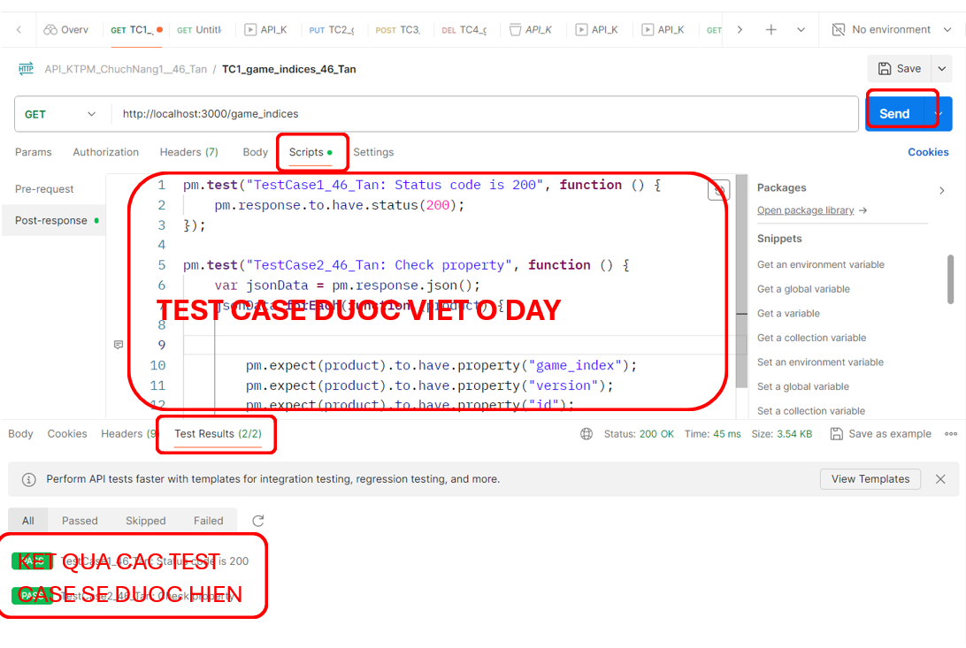

#### 4.1.2 Test case 1 GET

Code

|  |
| --- |
| pm.**test**("TestCase1_46_Tan: Status code is 200", **function** () {  pm.response.to.have.status(200);  }); |

#### 4.1.3 Test case 2 GET

CÁC BƯỚC THỰC HIỆN VIẾT TEST CASE TƯƠNG TỰ **GET**

|  |
| --- |
| pm.**test**("TestCase2_46_Tan: Check property", **function** () {  var jsonData **=** pm.response.json(); //lay du lieu json  //vong lap kiem tra mang json  jsonData.**forEach**(**function** (product) {  //kiem tra phan tu xem trong mang co game_index hay khong  pm.expect(product).to.have.property("game_index");  pm.expect(product).to.have.property("version");  pm.expect(product).to.have.property("id");  });  }); |

### 4.2 PUT

* 1. Trang lấy dữ liệu để update <http://localhost:3000/game_indices/cc73> lấy phần tử có id là cc73 để update
* 2. Chọn Body => 3. Raw
* 4. Viết các thông tin các update trong Raw
* 5. Kết quả đã được update thành công
* 6. Send
* 7. Thực hiện lưu với tên TC2_game_indices_46_Tan
* 8. Save

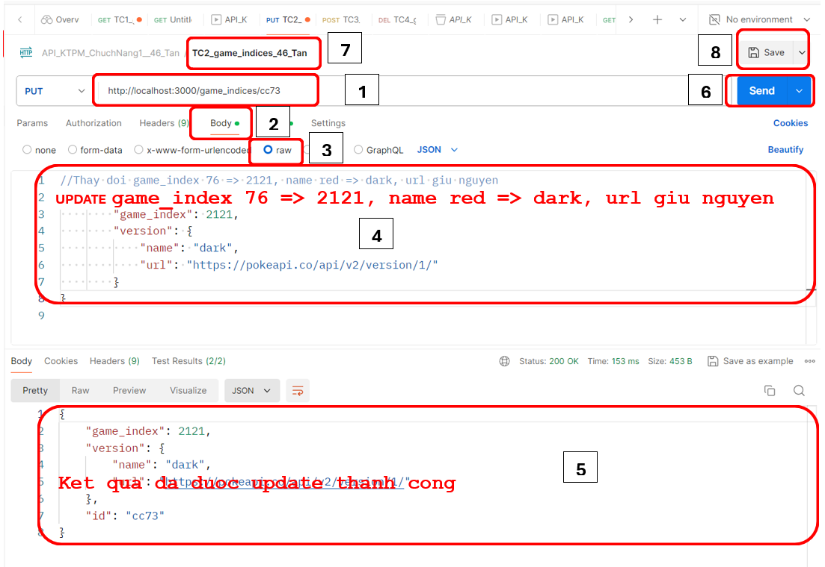

Code

|  |
| --- |
| //Thay doi game_index 76 => 2121, name red => dark, url giu nguyen  {  "game_index": 2121,  "version": {  "name": "dark",  "url": "https://pokeapi.co/api/v2/version/1/"  }  } |

#### 4.2.1 Test case 1 PUT

CÁC BƯỚC THỰC HIỆN VIẾT TEST CASE TƯƠNG TỰ **GET**

Code

|  |
| --- |
| pm.**test**("TestCase1_46_Tan: Check game_index", **function** () {  var jsonData **=** pm.response.json();  //kiem tra game_index đã được cập nhâp thanh 2121 đúng hay chưa  pm.expect(jsonData.game_index).to.eql(2121);  }); |

#### 4.2.3 Test case 2 PUT

CÁC BƯỚC THỰC HIỆN VIẾT TEST CASE TƯƠNG TỰ **GET**

Code

|  |
| --- |
| pm.**test**("TestCase2_46_Tan: Check id", **function** () {  var jsonData **=** pm.response.json();  //Kiểm tra id cc73  pm.expect(jsonData.id).to.eql("cc73");  }); |

#### 4.2.3 Kết quả của hai test case

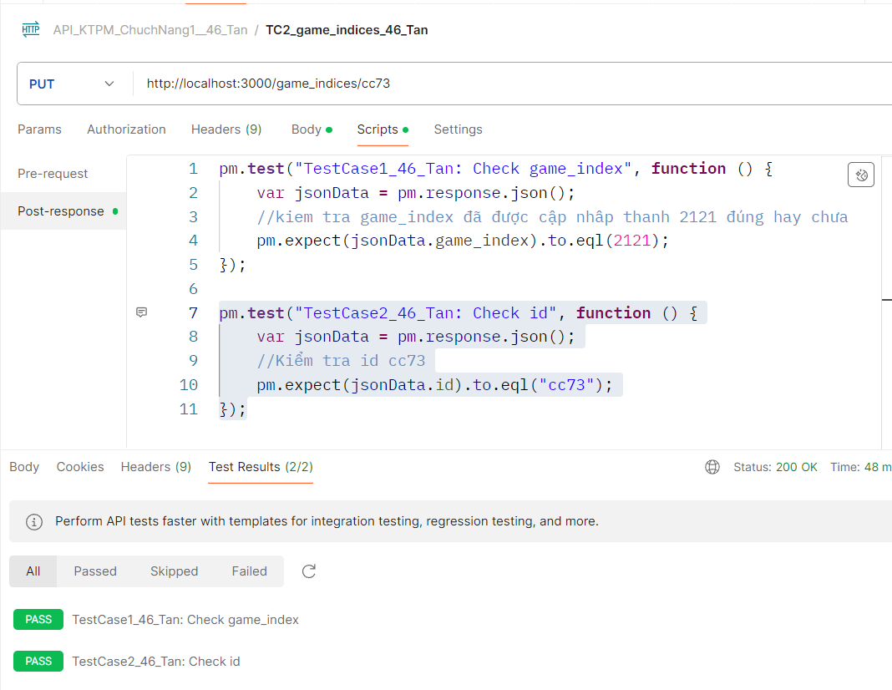

### 4.3 POST

Tương tự như PUT

* 1. Trang lấy dữ liệu để CREAT <http://localhost:3000/game_indices>
* 2. Chọn Body => 3. Raw
* 4. Viết các thông tin các cần thêm trong Raw
* 5. Kết quả đã được thêm thành công
* 6. Send
* 7. Thực hiện lưu với tên TC3_game_indices_46_Tan
* 8. Save

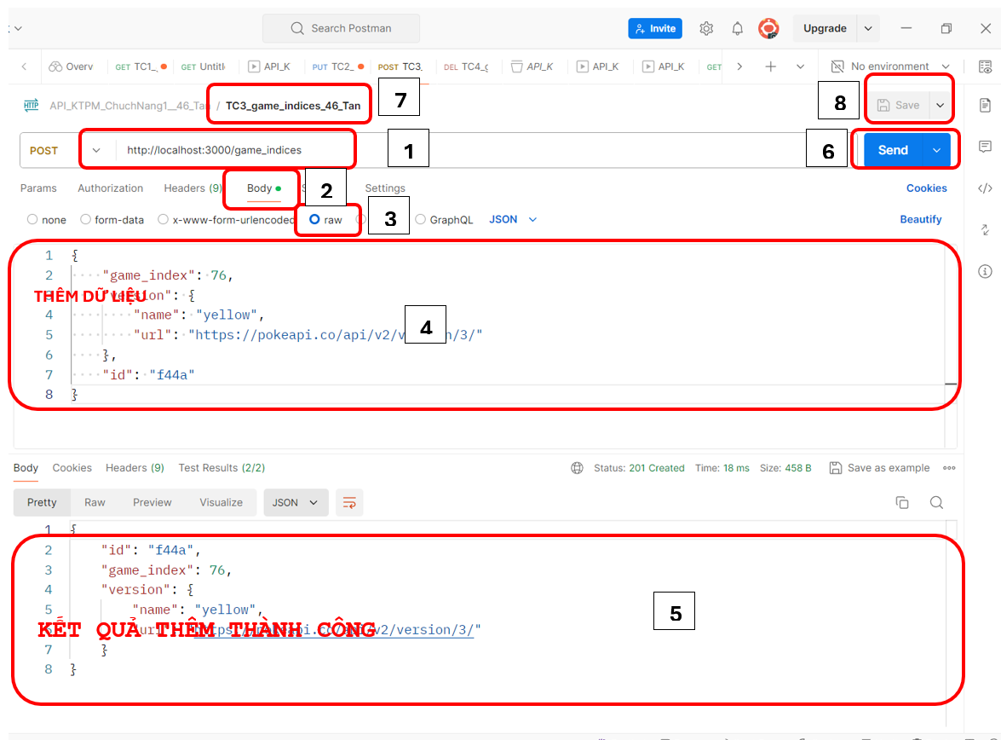

#### 4.3.1 Test case 1 POST

CÁC BƯỚC THỰC HIỆN VIẾT TEST CASE TƯƠNG TỰ **GET**

Code

|  |
| --- |
| //Kiem tra Id vừa post đã có chưa  pm.**test**("TestCase1_46_Tan: Check id", **function** () {  var jsonData **=** pm.response.json();  pm.expect(jsonData.id).to.eql("f44a");  }); |

#### 4.3.2 Test case 2 POST

CÁC BƯỚC THỰC HIỆN VIẾT TEST CASE TƯƠNG TỰ **GET**

Code

|  |
| --- |
| //Kiem tra name vừa post đã có chưa  pm.**test**("TestCase2_46_Tan: Check name", **function** () {  var jsonData **=** pm.response.json();  pm.expect(jsonData.version.name).to.eql("yellow");  }); |

#### 4.3.3 Kết quả của hai test case

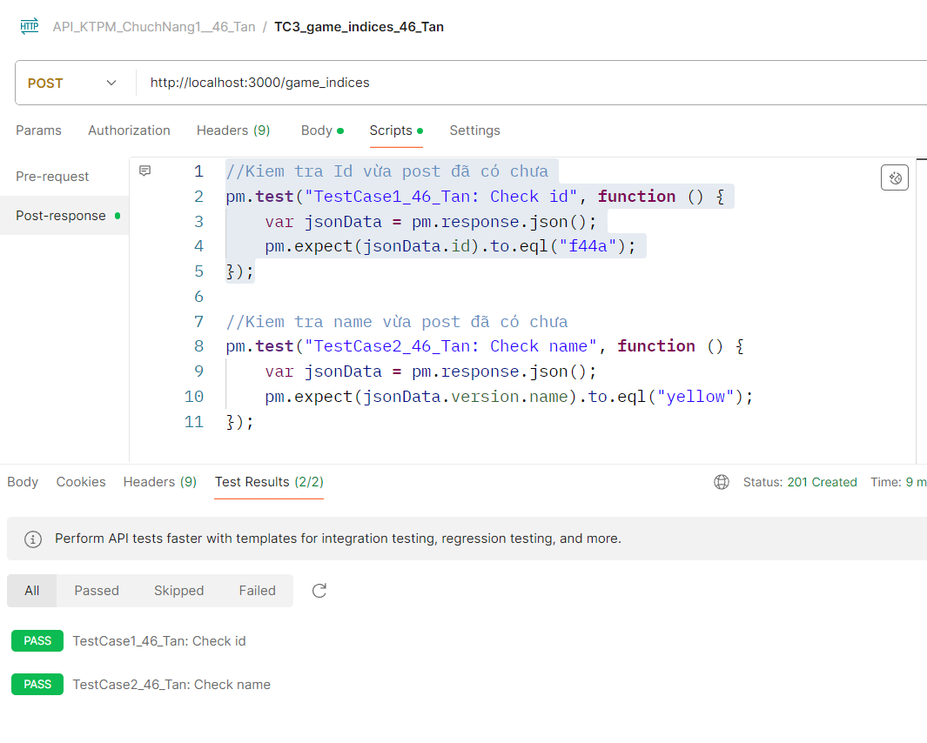

### 4.4 DELETE

1. Trang lấy dữ liệu để xóa <http://localhost:3000/game_indices/f44a>

2. Send

3. Kết quả đã xoá thành công mảng chứa id là f44a mới tạo ở POST

4. Thực hiện lưu với tên TC4_game_indices_46_Tan

5. Save

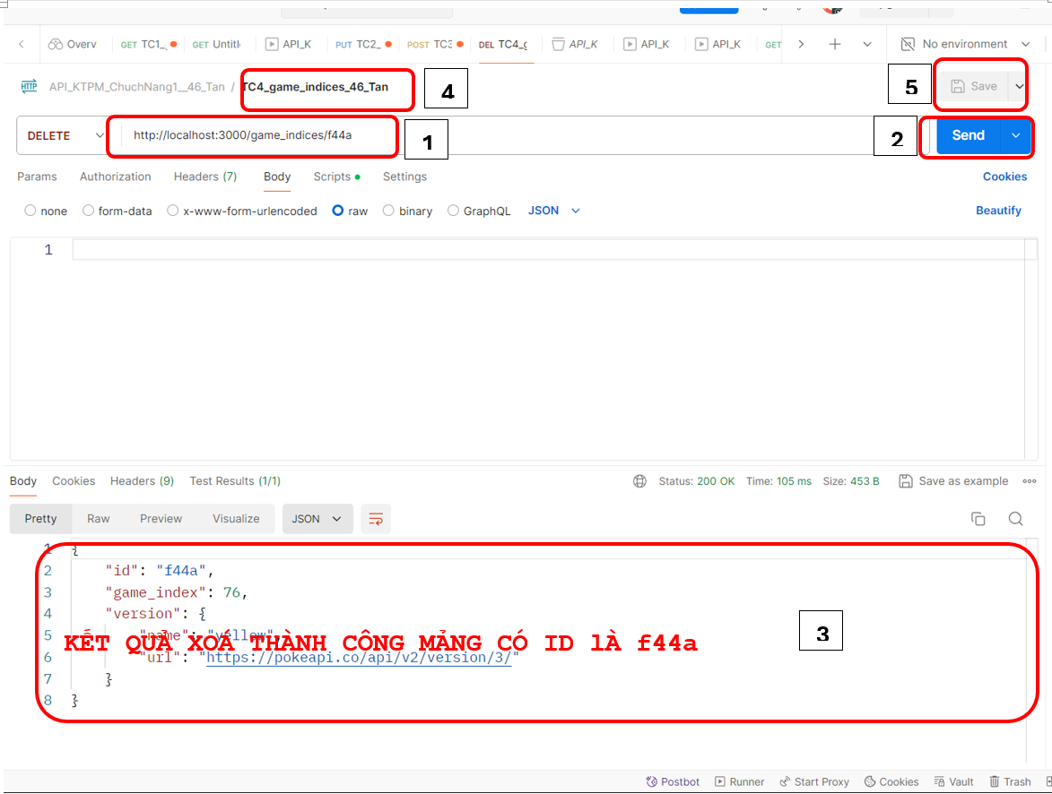

#### 4.4.1 Test case 1 DELETE

CÁC BƯỚC THỰC HIỆN VIẾT TEST CASE TƯƠNG TỰ **GET**

Code

|  |
| --- |
| //Kiem tra Id đã đuược xoá đúng hay không  pm.**test**("TestCase1_46_Tan: Check id", **function** () {  var jsonData **=** pm.response.json();  pm.expect(jsonData.id).to.eql("f44a");  }); |

#### 4.4.2 Kết quả của hai test case

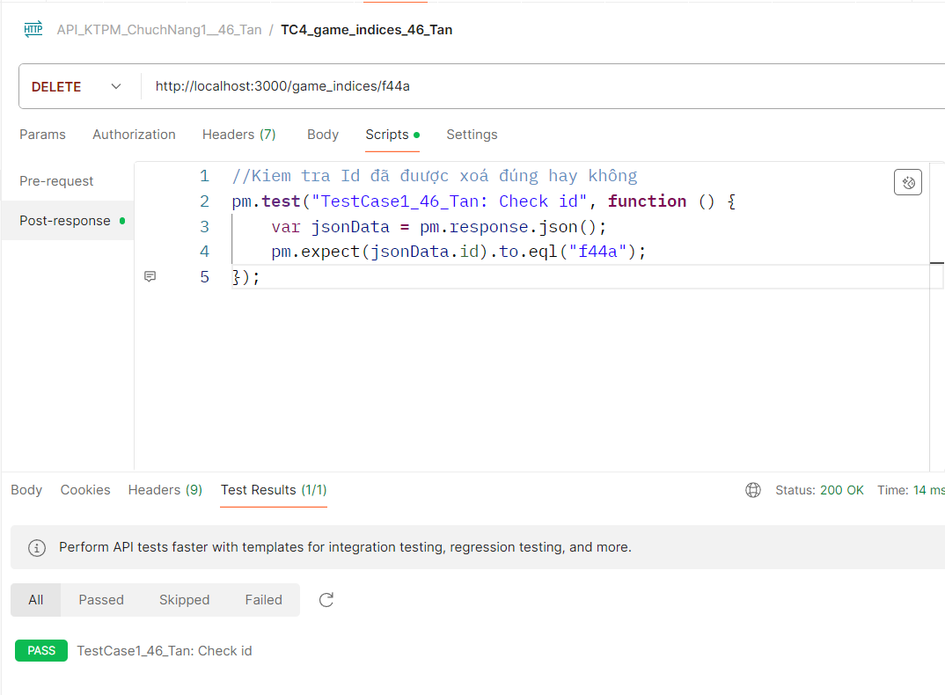

## **Chức năng 2: API_KTPM_ChuchNang2__46_Tan**

### 5.1 GET

* 1. Trang lấy dữ liệu: <http://localhost:3000/stats> và điền vào hình dưới
* 2. Send => dữ liệu của trang sẽ hiển thị bên dưới
* 3. Kết quả của trang được hiển thị
* 4. Lưu với tên TC1_stats_46_Tan
* 5. Save

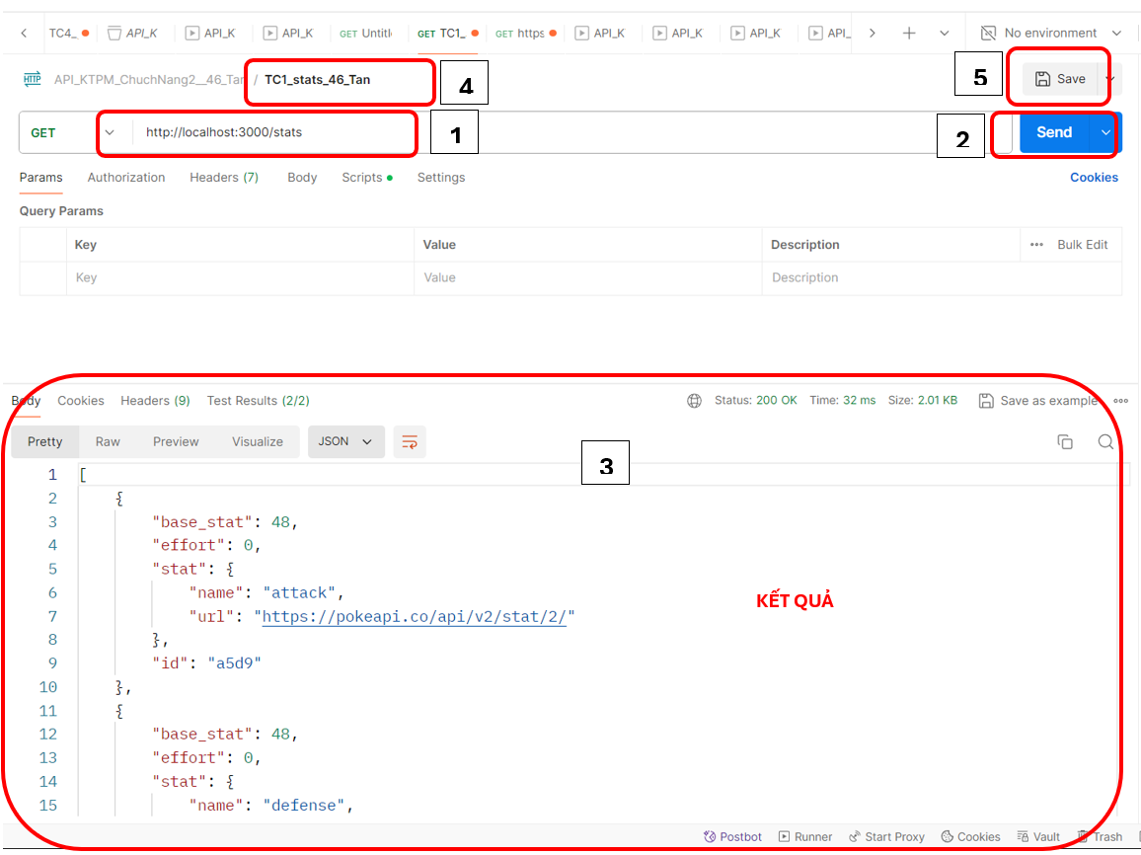

#### 4.5.1 Test case 1 GET

TƯƠNG TỰ NHƯ GET Ơ CHỨC NĂNG 1

Code

|  |
| --- |
| pm.**test**("TestCase1_46_Tan: Status code is 200", **function** () {  pm.response.to.have.status(200);  }); |

#### 4.5.2 Test case 2 GET

Code

|  |
| --- |
| pm.**test**("TestCase2_46_Tan: Check property", **function** () {  var jsonData **=** pm.response.json();  jsonData.**forEach**(**function** (product) {  pm.expect(product).to.have.property("base_stat");  pm.expect(product).to.have.property("effort");  pm.expect(product).to.have.property("stat");  pm.expect(product).to.have.property("id");  });  }); |

#### 4.5.3 Kết quả của hai test case

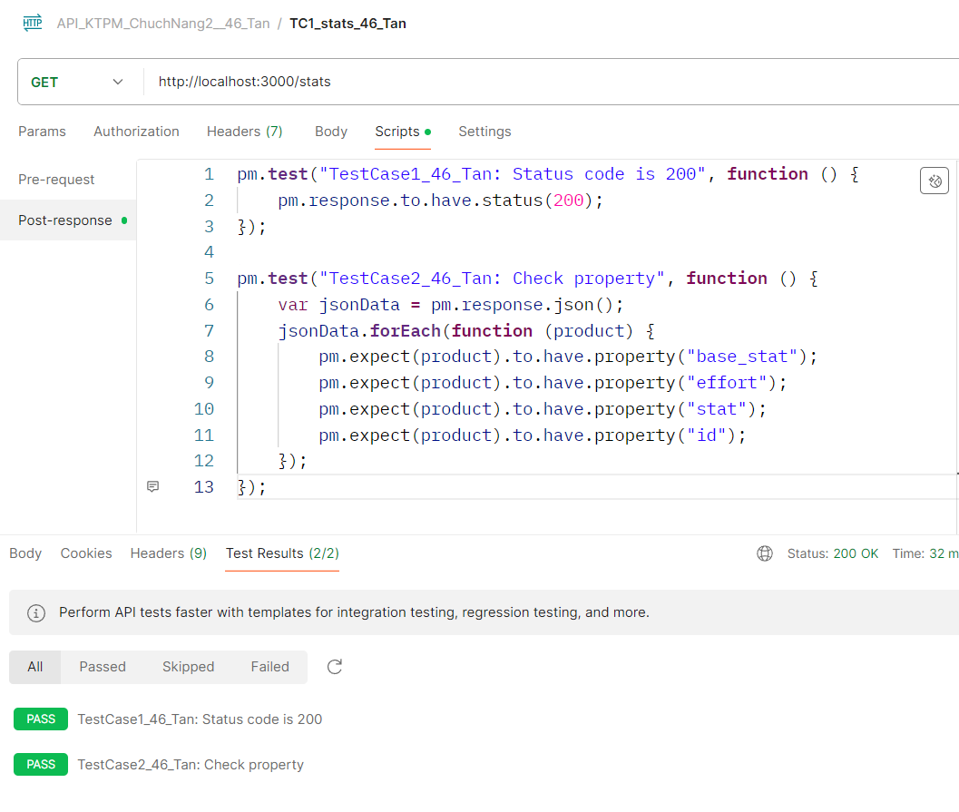

### 5.2 PUT

CÁC BƯỚC THỰC HIỆN VIẾT TEST CASE TƯƠNG TỰ **GET** Ở CHỨC NĂNG 1

* 1. Trang lấy dữ liệu để update <http://localhost:3000/stats/c109> lấy phần tử có id là c108 để update
* 2. Chọn Body => 3. Raw
* 4. Viết các thông tin các update trong Raw
* 5. Kết quả đã được update thành công
* 6. Send
* 7. Thực hiện lưu với tên TC2_stats_46_Tan
* 8. Save

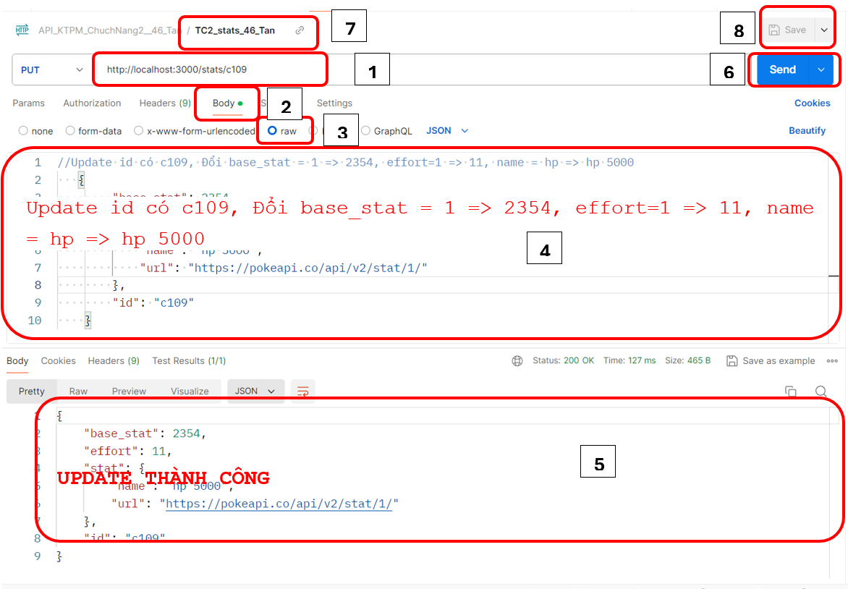

Code

|  |
| --- |
| //Update id có c109, Đổi base_stat = 1 => 2354, effort=1 => 11, name = hp => hp 5000  {  "base_stat": 2354,  "effort": 11,  "stat": {  "name": "hp 5000",  "url": "https://pokeapi.co/api/v2/stat/1/"  },  "id": "c109"  } |

#### 5.2.1 Test case 1 PUT

Code

|  |
| --- |
| pm.**test**("TestCase1_46_Tan: Check game_index", **function** () {  var jsonData **=** pm.response.json();  //kiem tra game_index đã được cập nhâp thanh 2121 đúng hay chưa  pm.expect(jsonData.game_index).to.eql(2121);  }); |

#### 5.2.2 Test case 2 PUT

Code

|  |
| --- |
| pm.**test**("TestCase2_46_Tan: Check id", **function** () {  var jsonData **=** pm.response.json();  //Kiểm tra id cc73  pm.expect(jsonData.id).to.eql("cc73");  }); |

#### 5.2.3 Kết quả của hai test case

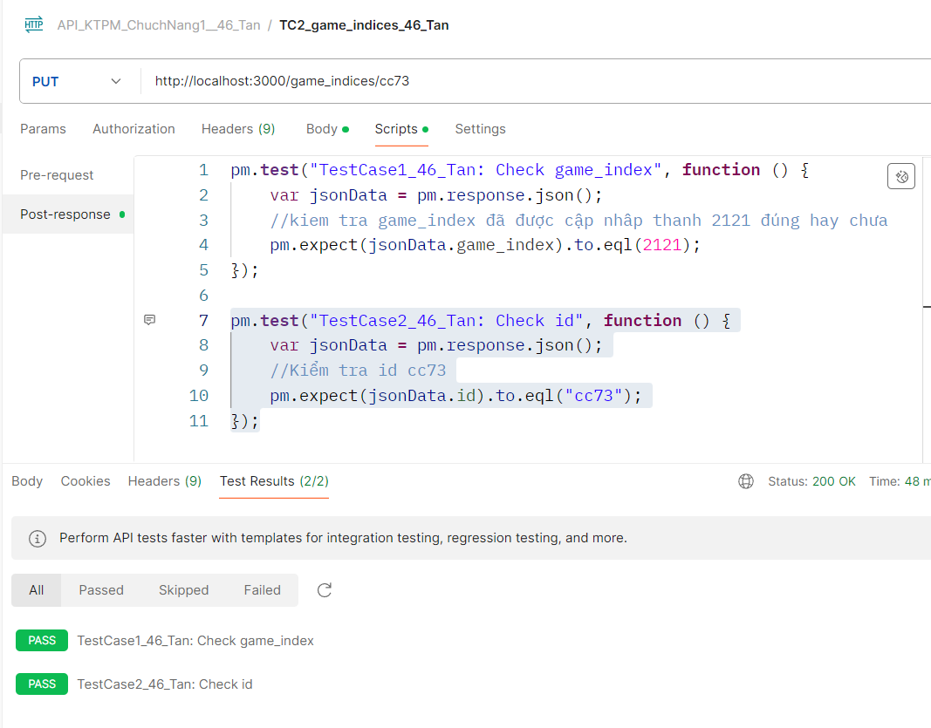

### 5.3 POST

Tương tự như PUT

* 1. Trang lấy dữ liệu để CREAT <http://localhost:3000/stats>
* 2. Chọn Body => 3. Raw
* 4. Viết các thông tin các cần thêm trong Raw
* 5. Kết quả đã được thêm thành công
* 6. Send
* 7. Thực hiện lưu với tên TC3_stats_46_Tan
* 8. Save

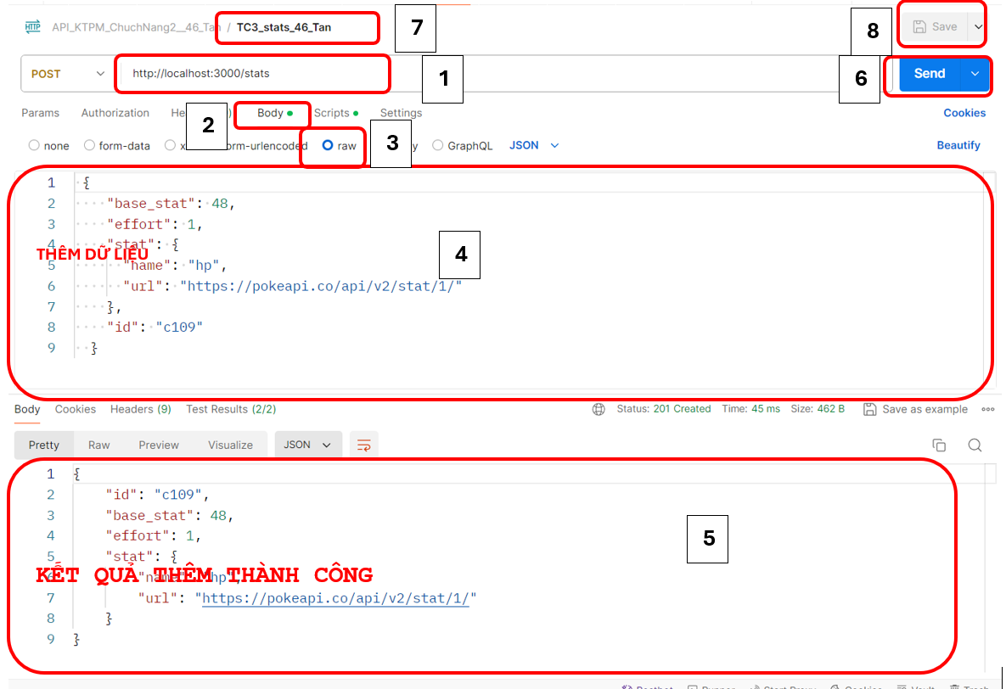

Code

|  |
| --- |
| //Update id có c109, Đổi base_stat = 1 => 2354, effort=1 => 11, name = hp => hp 5000  {  "base_stat": 2354,  "effort": 11,  "stat": {  "name": "hp 5000",  "url": "https://pokeapi.co/api/v2/stat/1/"  },  "id": "c109"  } |

#### 5.3.1 Test case 1 POST

Code

|  |
| --- |
| pm.**test**("TestCase1_46_Tan: Check base_stat", **function** () {  var jsonData **=** pm.response.json();  pm.expect(jsonData.base_stat).to.eql(2354);  }); |

#### 5.3.2 Kết quả của hai test case

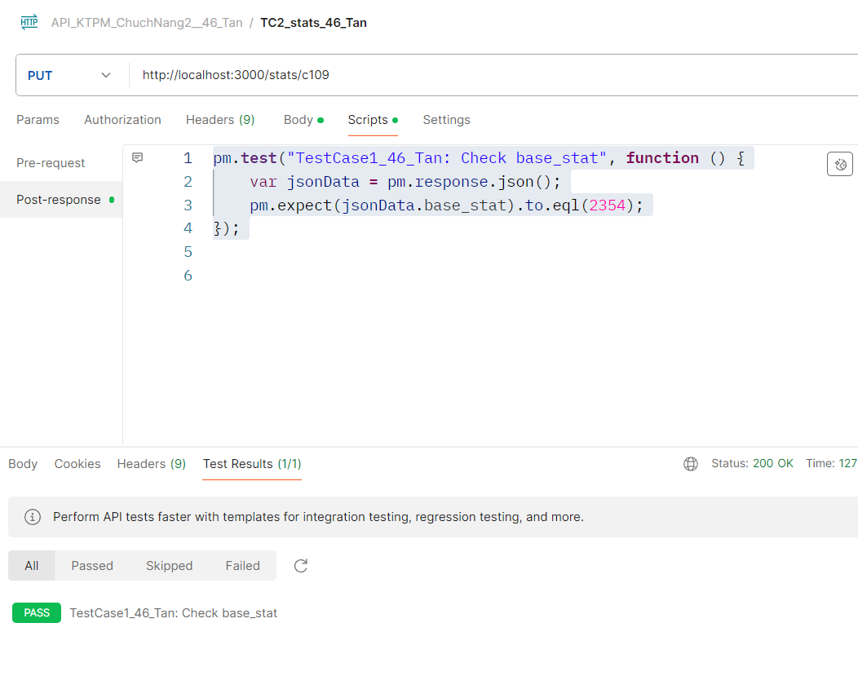

### 5.4 DELETE

1. Trang lấy dữ liệu để xóa <http://localhost:3000/stats/c109>

2. Send

3. Kết quả đã xoá thành công mảng chứa id là c109 mới tạo ở POST

4. Thực hiện lưu với tên TC4_stats_46_Tan

5. Save

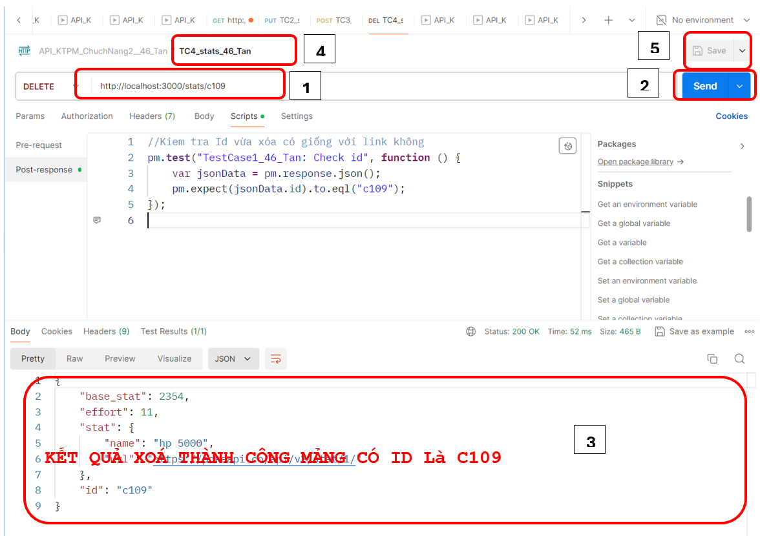

#### 5.4.1 Test case 1 DELETE

Code

|  |
| --- |
| //Kiem tra Id đã đuược xoá đúng hay không  pm.**test**("TestCase1_46_Tan: Check id", **function** () {  var jsonData **=** pm.response.json();  pm.expect(jsonData.id).to.eql("c109");  }); |

#### 5.4.2 Kết quả của hai test case

